**PROYEK 2**

**DOKUMEN SRS**

**PEMBUATAN SISTEM INFORMASI PENJUALAN BATIK BERBASIS WEB PADA OMAH BATIK 78**

**Dosen pengajar : Dr. Eng. Rosa Andrie Asmara, S.T., M.T.**



**ANGGOTA KELOMPOK :**

1. **Dherisma Hanindita Utami (2041720018 / 06)**
2. **Safira Istifarini (2041720229 / 17)**

**POLITEKNIK NEGERI MALANG**

**2022**

# DAFTAR ISI

**DAFTAR ISI** 2

**BAB I** 4

**PENDAHULUAN** 4

1.1 Latar Belakang 4

1.2 Identifikasi Masalah 4

1.3 Rumusan Masalah 5

1.4 Batasan Masalah 5

1.5 Tujuan dan Manfaat 5

1.6 Ruang Lingkup 5

1.7 Definisi 6

1.8 Referensi 6

1.9 Sistematika 7

**BAB II** 7

**DESKRIPSI UMUM** 8

2.1 Perspektif 8

2.2 Kegunaan 8

2.3 Karakteristik Pengguna 8

2.4 Batasan - Batasan 10

2.5 Asumsi dan Ketergantungan 10

**BAB III** 11

**SPESIFIKASI KEBUTUHAN** 11

3.1 Kebutuhan Fungsional 11

3.1.1 Use Case Diagram 12

3.1.2 Tabel Identifikasi 26

3.1.3 MockUp 33

3.2 Kebutuhan Antarmuka Eksternal 52

3.3 Kebutuhan Performansi 53

3.4 Kendala Desain 55

3.4.1 Standard Compliance 55

3.4.2 Perangkat Keras 55

3.5 Atribut 55

3.5.1 Keamanan Sistem 55

3.5.2 Pemeliharaan 56

3.6 Kebutuhan Lain 56

3.6.1 Laravel 56

3.6.2 MYSQL 56

**LAMPIRAN 57**

# BAB I

# PENDAHULUAN

## 1.1 Latar Belakang

Teknologi informasi yang berkembang sangat pesat, dimanfaatkan para pelaku bisnis atau para pengusaha untuk mempermudah usaha mereka dengan menggunakan teknologi informasi tersebut, terutama internet. Internet sebagai salah satu cara untuk mendapatkan dan berbagi informasi dengan cepat dan mudah, dinilai pelaku bisnis sebagai alat untuk mempromosikan produk mereka. Perkembangan tersebut didukung pula dengan berbagai gadget terbaru yang bermunculan demi memenuhi kebutuhan informasi seseorang.

Omah Batik 78 adalah bidang usaha yang bergerak pada penjualan perlengkapan perbatikan, dimana ada banyak toko yang juga menjual hal serupa. Oleh karena itu, Omah Batik 78 harus mampu untuk membuat peluang bisnisnya tetap ada dan selalu menjadi yang terdepan. Omah Batik 78 hingga saat ini proses penjualannya masih bersifat konvensional dimana pembeli berhubungan langsung dengan datang ke toko tersebut. Dengan demikian pembeli membutuhkan biaya yang lebih besar dan waktu yang cukup lama untuk membeli produk batik yang diinginkan. Selain itu, pembeli kurang mendapatkan informasi tentang motif batik dan barang perbatikan apa saja yang berada di Omah Batik 78.

## 1.2 Identifikasi Masalah

Sistem penjualan yang masih bersifat konvensional dimana pembeli berhubungan langsung dengan datang ke toko, dengan adanya identifikasi masalah ini maka akan mempermudahkan dalam pembuatan sistem informasi penjualan pada Omah Batik 78, yaitu sebagai berikut :

1. Sistem penjualan produk baju yang saat ini berjalan dirasa kurang efektif karena hanya memanfaatkan media konvensional datang langsung ke toko
2. Laporan stok produk yang masih manual kurang mendukung prosedur penjualan
3. Lambatnya perkembangan bisnis dikarenakan kurang efisiennya media promosi kepada masyarakat sehingga tidak bisa mencangkup semua kalangan

## 1.3 Rumusan Masalah

Berdasarkan identifikasi masalah diatas, maka diperlukannya sistem informasi yang digunakan sebagai media promosi yang mudah dilihat dan diakses, serta efektif dan efisien dalam pengelolaan data penjualan baju batik, terutama pemesan customer dan pengendalian stok barang.

## Batasan Masalah

Batasan Masalah mencangkup beberapa hal diantaranya adalah :

Perancangan sistem informasi berbasis website. Pengumpulan data kebutuhan pelanggan diperoleh dari pelanggan yang termasuk dari usia TK sampai lansia. Produk batik yang dikembangkan adalah produk batik yang dipasarkan di daerah jawa timur

## 1.5 Tujuan dan Manfaat

* Tujuan dari adanya sistem informasi ini :

1. Menerapkan aplikasi berbasis web pada Omah Batik 78, untuk meningkatkan promosi dan penyediaan stok barang.
2. Menerapkan aplikasi berbasis web pada Omah Batik 78, untuk meningkatkan proses penjualan dan pembelian.

* Manfaat dari adanya sistem informasi ini :

1. Mempermudah promosi Omah Batik 78.
2. Mempermudah kegiatan bisnis perbatikan pada Omah Batik 78.

## 1.6 Ruang Lingkup

Ruang lingkup dari proyek ini adalah sistem informasi berbasis website Omah Batik 78. Adapun fungsi-fungsi yang didukung atau dipengaruhi oleh adanya proyek ini adalah :

1. **Pendaftaran Member / Pembeli**

fungsi pendaftaran member / pembeli ini agar user bisa melihat barang dan membeli peralatan perbatikan pada Omah Batik 78.

1. **Sistem Jual Alat Perbatikan**

fungsi penjualan untuk alat - alat perbatikan seperti melihat dan memasukkan barang ke dalam keranjang dan proses checkout serta penerimaan struk belanja

1. **Informasi Mengenai Batik**

fungsi adanya halaman informasi mengenai batik adalah untuk mengenalkan jenis jenis batik serta memberikan informasi kepada user tentang perbatikan pada Omah Batik 78.

1. **Katalog Persedian Alat Perbatikan**

Fungsi katalog digunakan untuk mencatat data persediaan alat perbatikan,

1. **Pencarian Barang**

Fungsi ini memudahkan user untuk mencari alat perbatikan atau baju batik dengan spesifikasi tertentu.

1. **Laporan Penjualan**

Fungsi ini untuk memudahkan owner toko dalam mendata laporan penjualan dari Omah Batik 78.

## 1.7 Definisi

Definisi dari istilah yang akan digunakan pada dokumen ini adalah :

1. **User** adalah seluruh orang yang terlibat langsung dengan perangkat lunak yang dibuat, yang termasuk user adalah pengunjung website, member / pelanggan, admin/owner, pegawai toko.
2. **Pengunjung** adalah semua orang yang melakukan kunjungan ke website Omah Batik 78 baik yang merupakan member maupun non member.
3. **Member** / **pelanggan** adalah orang yang melakukan proses pembelian peralatan perbatikan pada Omah Batik 78.
4. **Admin/Owner** adalah orang yang mengawasi dan mengatur berjalannya website Omah Batik 78.
5. **Pegawai toko** adalah orang yang membantu pekerjaan admin dalam urusan mengatur stok barang dan proses transaksi

## 1.8 Referensi

Data-data yang digunakan dalam pembuatan website di Omah Batik 78 adalah data-data dari hasil wawancara dengan pemilik Omah Batik 78 yang tertulis pada lampiran.

## 1.9 Sistematika

Dokumen SRS ini dibagi menjadi tiga bagian utama, yaitu :

1. **Pendahuluan** yang berisi penjelasan tentang dokumen SRS yang mencakup tujuan pembuatan website, lingkup masalah yang dipengaruhi oleh website, definisi, referensi dan sistematika.
2. **Deskripsi Umum** yang berisi penjelasan secara umum mengenai website yang akan dikembangkan, meliputi kegunaan dari website, karakteristik pengguna, batasan dan asumsi yang diambil dalam pembuatan website.
3. **Spesifikasi Kebutuhan** yang berisi uraian kebutuhan website secara lebih rinci.

# 

# BAB II

# DESKRIPSI UMUM

## 2**.1 Perspektif**

Sistem informasi penjualan batik berbasis web yang dibuat ini adalah Website yang digunakan untuk membantu owner Omah Batik 78 dan pembeli dalam melakukan kegiatan transaksi jual beli secara online. Website ini juga bersifat user friendly sehingga pegawai toko maupun pengunjung dan pembeli dapat menggunakannya dengan mudah.

Kegiatan-kegiatan yang dapat ditangani oleh sistem informasi ini antara lain pendataan member, informasi mengenai batik, katalog persedian perbatikan, pencarian barang, laporan penjualan.

## 2.2 Kegunaan

Kegunaan dari sistem informasi ini nantinya adalah dapat membantu owner /admin serta pegawai Omah Batik 78 dalam melaksanakan kegiatan operasionalnya. kegiatan tersebut meliputi pendataan member/pembeli, sistem penjualan alat perbatikan, informasi mengenai batik, katalog persedian perbatikan, pencarian barang, laporan penjualan.

Keberadaan sistem informasi ini, membuat owner/admin dan pegawai Omah Batik 78 dapat melaksanakan kegiatan operasional toko secara efisien.

## 2.3 Karakteristik Pengguna

Pengguna sistem informasi ini adalah member/pelanggan, masyarakat umum yang ingin menggunakan serta membeli peralatan perbatikan. owner /admin, dan karyawan toko yang ingin mengatur penjualan alat perbatikan pada Omah Batik 78. Masing – masing pengguna yang berinteraksi dengan sistem dihubungkan dengan hak akses dan level autentifikasi sesuai dengan kebutuhan dan aturan yang terdapat pada sistem informasi.

|  |  |  |
| --- | --- | --- |
| Kategori Pengguna | Tugas | Hak Akses Aplikasi |
| Pengunjung Website | Mengisi feedback terhadap sistem informasi | * Akses informasi mengenai batik * Akses halaman about us * Akses halaman feedback * Hak akses sebagian terhadap barang perbatikan yang dijual |
| Member / Pelanggan | Mengisi feedback, membeli barang perbatikan, menerima struk | * Akses pembelian barang perbatikan * Akses cetak struk * Akses keranjang pembelian * Akses halaman feedback * Akses halaman about us * Akses halaman informasi mengenai batik |
| Pegawai Toko | Menangani kegiatan yang berada di Omah Batik 78 seperti proses Checkout pembeli, pengisian stok barang, pemberian struk, pengecekan barang, dan peng update-an informasi pada bagian informasi website. | * Mengakses form-form pada bidang yang ditanganinya |
| Owner / Admin | Memeriksa dan membuat laporan penjualan | * Hak akses pada halaman laporan admin * Hak akses pada pengisian jenis barang * Mengakses form-form pada bidang yang ditangani pegawai toko |

**2.4 Batasan - Batasan**

1. Pembuatan sistem informasi tidak akan merubah file-file ataupun database yang ada pada saat ini tanpa adanya izin dari owner Omah Batik 78

2. Pembuatan sistem informasi ini akan mengotomatisasi pengelolaan data-data yang ada di Omah Batik 78, yang meliputi data member/pelanggan, data penjualan, data barang, dan laporan penjualan.

## 2.5 Asumsi dan Ketergantungan

1. Semua masyarakat umum yang mendaftar pada sistem informasi Omah Batik 78 merupakan pelanggan / member
2. Semua yang pegawai toko memiliki akses ke beberapa halaman sistem informasi sesuai pada tugasnya
3. Admin / Owner memiliki akses ke beberapa halaman sistem informasi sesuai dengan tugasnya

# BAB III

# SPESIFIKASI KEBUTUHAN

## 3.1 Kebutuhan Fungsional

Kebutuhan fungsional adalah kebutuhan tambahan yang memiliki input, proses, dan output. kebutuhan fungsional ini harus dipenuhi agar suatu sistem dapat berjalan. kebutuhan fungsional yang harus ada dalam sistem yang akan dikembangkan ini adalah sebagai berikut :

1. Sistem harus dapat mempermudah member maupun pengunjung dalam proses pencarian alat - alat perbatikan
2. Sistem harus dapat mempermudah member dalam proses pembelian alat - alat perbatikan
3. Sistem harus dapat menyediakan informasi mengenai perbatikan
4. Sistem harus bisa mempromosikan barang - barang yang dijual di Omah Batik 78
5. Sistem harus memuat feedback dari pengunjung sistem maupun member

### **3.1.1 Use Case Diagram**

Dibawah ini Merupakan gambaran Use Case Pada Sistem Informasi Omah Batik 78 :

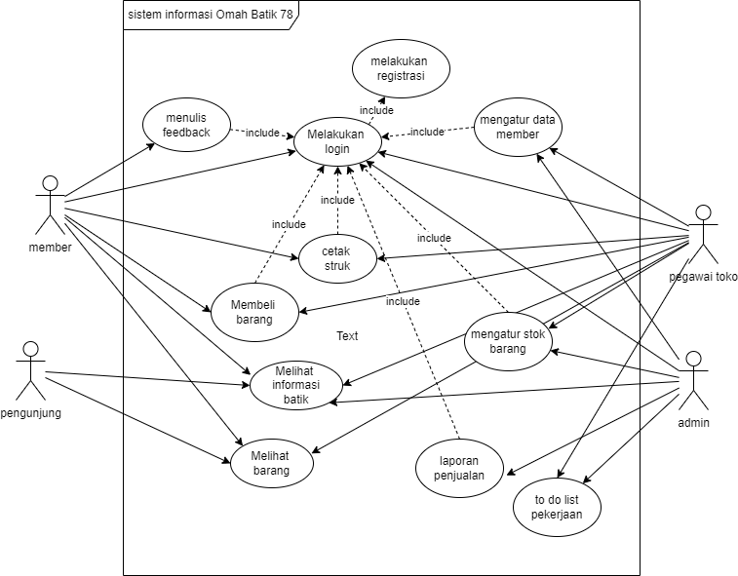

Gambar 3.1.1.1 Use Case Keseluruhan Sistem

**Penjelasan Use Case :**

1. **Use Case Member**
2. **Melakukan Login**

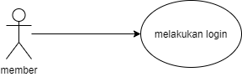

Gambar 3.1.1.2 Member Melakukan Login

* **Deskripsi singkat**

Member masuk website Omah Batik 78 lalu melakukan login di halaman login agar dapat melakukan pembelian alat perbatikan

* **Deskripsi Langkah-demi-Langkah Awal**

Sebelum langkah ini dijalankan, member perlu mengakses halaman login pada website Omah Batik 78

1. Member mengisi beberapa data seperti username, dan password
2. Setelah mengisi, member mengklik tombol login
3. Jika berhasil maka sistem akan langsung mengarahkan member ke halaman utama member
4. **Melakukan Registrasi**

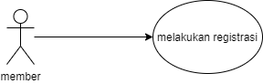

tabel 3.1.1.2. Member melakukan registrasi

* **Deskripsi singkat**

Member yang belum punya akun masuk website Omah Batik 78 lalu melakukan pendaftaran pada halaman registrasi

* **Deskripsi Langkah-demi-Langkah Awal**

Sebelum langkah ini dijalankan, member perlu mengakses halaman registrasi pada website Omah Batik 78

1. Member mengisi beberapa data seperti email, username, dan password dengan beberapa kriteria
2. Setelah mengisi, member mengklik tombol register
3. Jika berhasil maka sistem akan langsung mengembalikan member ke halaman utama website
4. **Melihat dan Mencari Barang**

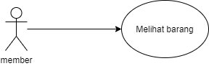

3.1.1.4. Gambar member melihat barang

* **Deskripsi singkat**

Member masuk website Omah Batik 78 lalu melihat halaman barang

* **Deskripsi Langkah-demi-Langkah Awal**

Sebelum langkah ini dijalankan, member perlu mengakses website Omah Batik 78

1. Member dapat langsung klik barang yang berada pada halaman utama website ataupun klik menu footer yaitu Alat Perbatikan dan Kategori Barang
2. Member dapat melihat daftar barang yang tersedia sesuai kategori
3. **Membeli Barang**

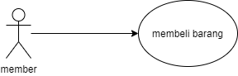

3.1.1.5. Gambar member membeli barang

* **Deskripsi singkat**

Member masuk website Omah Batik 78 lalu melihat halaman daftar barang dan membeli barang

* **Deskripsi Langkah-demi-Langkah Awal**

Sebelum langkah ini dijalankan, member perlu mengakses halaman barang maupun yang berdasarkan kategori pada website Omah Batik 78 dan juga telah melakukan “Melihat dan Mencari Barang”

1. Setelah mencari barang, member dapat mengklik salah satu barang yang diinginkan
2. Halaman website akan menampilkan informasi tentang barang tersebut, member mengisi berapa barang yang ingin dibeli lalu klik beli barang
3. Member dapat membeli lebih dari satu barang
4. Setelah itu, member dapat mengecek keranjang dan untuk melakukan proses checkout memerlukan pemilihan proses pembayaran lalu pemilihan proses pengiriman. dan setelah selesai klik pesan
5. **Cetak Struk**

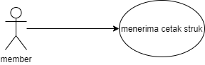

3.1.1.6. Gambar member menerima cetak struk

* **Deskripsi singkat**

Member masuk website Omah Batik 78 lalu membeli barang dan setelah itu menerima cetak struk

* **Deskripsi Langkah-demi-Langkah Awal**

Sebelum langkah ini dijalankan, member perlu menyelesaikan proses checkout barang di Halaman Keranjang

1. Setelah proses checkout berhasil, website mengarahkan member menuju halaman cetak struk dan member dapat mencetak struk barang apa saja yang dibeli tadi sebagai bukti untuk menerima barang yang dibeli
2. **Melihat Halaman Informasi**

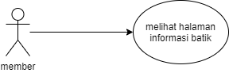

3.1.1.7. Gambar member melihat halaman informasi

* **Deskripsi singkat**

Member masuk website Omah Batik 78 lalu melihat halaman informasi batik

* **Deskripsi Langkah-demi-Langkah Awal**

Sebelum langkah ini dijalankan, member perlu mengakses halaman informasi batik website Omah Batik 78

1. Member dapat melihat-lihat informasi tentang batik di dalam halaman ini
2. **Menulis Feedback**

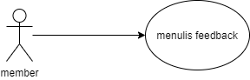

3.1.1.8. Gambar member menulis feedback

* **Deskripsi singkat**

Member masuk website Omah Batik 78 lalu menulis feedback pada halaman feedback Omah Batik 78

* **Deskripsi Langkah-demi-Langkah Awal**

Sebelum langkah ini dijalankan, member perlu mengakses halaman Feedback pada website Omah Batik 78

1. Member perlu mengisikan username, rating(berupa angka 1- 10) dan isi feedback
2. lalu Menekan tombol kirim
3. **Use Case Pengunjung**
4. **Melihat dan Mencari Barang**

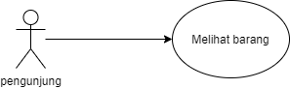

3.1.1.9. Gambar pengunjung melihat barang

* **Deskripsi singkat**

Pengunjung mengunjungi website Omah Batik 78 dan mencari serta melihat barang perbatikan yang dijual

* **Deskripsi Langkah-demi-Langkah Awal**

Sebelum langkah ini dijalankan, member perlu mengakses website Omah Batik 78

1. Pengunjung dapat langsung klik barang yang berada pada halaman utama website ataupun klik menu footer yaitu Alat Perbatikan dan Kategori Barang
2. Pengunjung dapat melihat daftar barang yang tersedia sesuai kategori
3. Pengunjung perlu mendaftar terlebih dahulu agar bisa membeli barang
4. **Melihat Halaman Informasi**

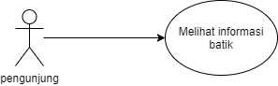

3.1.1.10. Gambar pengunjung melihat halaman informasi

* **Deskripsi singkat**

Pengunjung mengunjungi website Omah Batik 78 dan melihat halaman website tentang informasi batik

* **Deskripsi Langkah-demi-Langkah Awal**

Sebelum langkah ini dijalankan, pengunjung perlu mengakses halaman informasi batik website Omah Batik 78

1. Pengunjung dapat melihat-lihat informasi tentang batik di dalam halaman ini
2. **Use Case Pegawai Toko**
3. **Melakukan login**

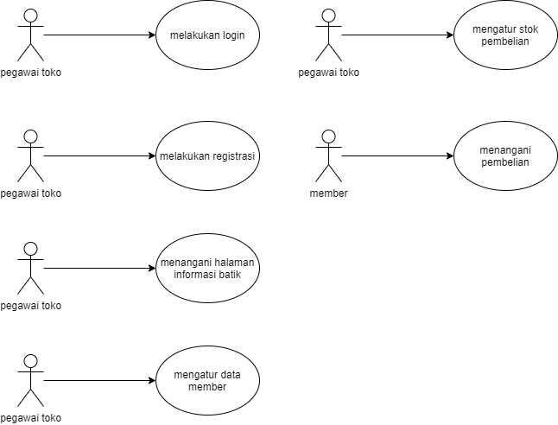

3.1.1.11. Gambar pegawai toko melakukan login

* **Deskripsi singkat**

Pegawai toko masuk ke website Omah Batik 78 dan melakukan login pada halaman login

* **Deskripsi Langkah-demi-Langkah Awal**

Sebelum langkah ini dijalankan, pegawai perlu mengakses halaman login website Omah Batik 78

1. Pegawai mengisi beberapa data seperti username, dan password
2. Setelah mengisi, pegawai mengklik tombol login
3. Jika berhasil maka sistem akan langsung mengarahkan pegawai ke dashboard pegawai
4. **Melakukan registrasi**



3.1.1.12. Gambar pegawai toko melakukan registrasi

* **Deskripsi singkat**

Pegawai toko masuk ke website Omah Batik 78 dan melakukan registrasi pada halaman registrasi

* **Deskripsi Langkah-demi-Langkah Awal**

Sebelum langkah ini dijalankan, pegawai perlu mengakses halaman registrasi pada website Omah Batik 78

1. Pegawai mengisi beberapa data seperti email, username, dan password dengan beberapa kriteria
2. Setelah mengisi, pegawai mengklik tombol register
3. Jika berhasil maka sistem akan langsung mengembalikan pegawai ke halaman utama website
4. **Mengatur Data Member**



3.1.1.13. Gambar pegawai toko mengatur data member

* **Deskripsi singkat**

Pegawai toko masuk ke website Omah Batik 78 dan mengakses halaman data member dan melakukan Add, Delete, Show dan Edit

* **Deskripsi Langkah-demi-Langkah Awal**

Sebelum langkah ini dijalankan, pegawai perlu mengakses halaman registrasi pada website Omah Batik 78

1. **Mengatur Stok Barang**

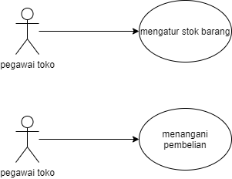

3.1.1.14. Gambar pegawai toko mengatur data barang

* **Deskripsi singkat**

Pegawai toko masuk ke website Omah Batik 78 dan mengakses halaman data barang dan melakukan Add, Delete, Show dan Edit

* **Deskripsi Langkah-demi-Langkah Awal**

Sebelum langkah ini dijalankan, pegawai perlu mengakses Data Barang pada Halaman Pegawai website Omah Batik 78

1. Pegawai dapat menambahkan data barang dengan fitur Add
2. Pegawai dapat menghapus data barang dengan fitur Delete
3. Pegawai dapat mengedit data barang dengan fitur Edit
4. **Mengatur Data Kategori**

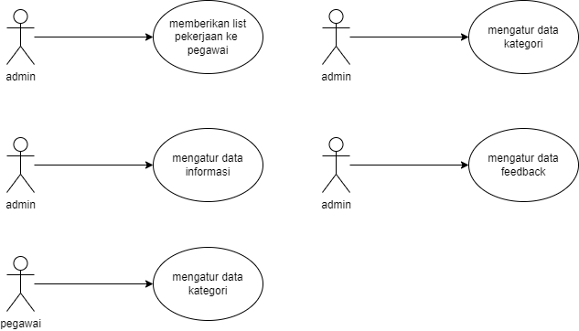

3.1.1.22. Gambar pegawai mengatur data kategori

* **Deskripsi singkat**

Pegawai masuk ke dashboard pegawai website Omah Batik 78 dan mengakses halaman data kategori dan melakukan Add, Delete, Show dan Edit

* **Deskripsi Langkah-demi-Langkah Awal**

Sebelum langkah ini dijalankan, pegawai perlu mengakses halaman data kategori

1. Pegawai dapat menambahkan data kategori dengan fitur Add
2. Pegawai dapat menghapus data kategori dengan fitur Delete
3. Pegawai dapat mengedit data kategori dengan fitur Edit
4. **Menangani Pembelian**



3.1.1.15. Gambar pegawai toko menangani pembelian

* **Deskripsi singkat**

Pegawai toko masuk ke website Omah Batik 78 dan menangani pembelian yang masuk pada halaman pembelian

* **Deskripsi Langkah-demi-Langkah Awal**

Sebelum langkah ini dijalankan, pegawai perlu mengakses data transaksi pada Halaman Pegawai website Omah Batik 78

1. Pegawai memeriksa dan menyetujui transaksi yang masuk
2. Pegawai mengirim struk pembelian
3. **Menangani Halaman Informasi**



3.1.1.16. Gambar pegawai toko mengatur data informasi

* **Deskripsi singkat**

Pegawai toko masuk ke website Omah Batik 78 dan mengakses halaman data informasi tentang batik dan melakukan add, create dan delete

* **Deskripsi Langkah-demi-Langkah Awal**

Sebelum langkah ini dijalankan, pegawai perlu mengakses Data Informasi pada Halaman Pegawai website Omah Batik 78

1. Pegawai dapat menambahkan data informasi dengan fitur Add
2. Pegawai dapat menghapus data informasi dengan fitur Delete
3. Pegawai dapat mengedit data informasi dengan fitur Edit
4. **Use Case Admin**
5. **Melakukan login**

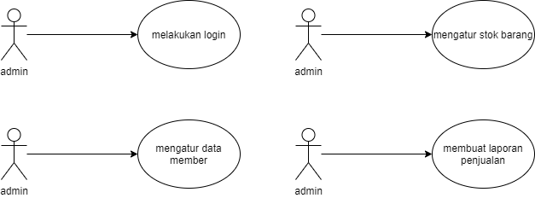

3.1.1.17. Gambar admin melakukan login

* **Deskripsi singkat**

Admin masuk website Omah Batik 78 lalu melakukan login di halaman login

* **Deskripsi Langkah-demi-Langkah Awal**

Sebelum langkah ini dijalankan, admin perlu mengakses halaman login pada website Omah Batik 78

1. Admin mengisi beberapa data seperti username, dan password Setelah mengisi, member mengklik tombol login
2. Jika berhasil maka sistem akan langsung mengarahkan admin ke dashboard admin
3. **Memberikan List Pekerjaan Pegawai**



3.1.1.18. Gambar admin memberikan list pekerjaan pegawai

* **Deskripsi singkat**

Admin masuk dashboard admin pada website Omah Batik 78 lalu mendaftarkan list pekerjaan para pegawai toko di halaman todo list

* **Deskripsi Langkah-demi-Langkah Awal**

Sebelum langkah ini dijalankan, admin perlu login dan masuk pada dashboard admin lalu ke halaman todo list pegawai

1. Admin dapat menambahkan list pekerjaan
2. Admin dapat menghapus list pekerjaan
3. **Mengatur Data Informasi**



3.1.1.19. Gambar admin mengatur data informasi

* **Deskripsi singkat**

Admin masuk ke dashboard admin website Omah Batik 78 dan mengakses halaman data informasi dan melakukan Add, Delete, Show dan Edit

* **Deskripsi Langkah-demi-Langkah Awal**

Sebelum langkah ini dijalankan, admin perlu mengakses halaman data informasi

1. Admin dapat menambahkan data informasi dengan fitur Add
2. Admin dapat menghapus data informasi dengan fitur Delete
3. Admin dapat mengedit data informasi dengan fitur Edit
4. **Mengatur Data Member**



3.1.1.20. Gambar admin mengatur data member

* **Deskripsi singkat**

Admin masuk ke dashboard admin website Omah Batik 78 dan mengakses halaman data member dan melakukan Add, Delete, Show dan Edit

* **Deskripsi Langkah-demi-Langkah Awal**

Sebelum langkah ini dijalankan, admin perlu mengakses halaman data member

1. Admin dapat menambahkan data member dengan fitur Add
2. Admin dapat menghapus data member dengan fitur Delete
3. Admin dapat mengedit data member dengan fitur Edit
4. **Mengatur Data Barang**



3.1.1.21. Gambar admin mengatur data barang

* **Deskripsi singkat**

Admin masuk ke dashboard admin website Omah Batik 78 dan mengakses halaman data barang dan melakukan Add, Delete, Show dan Edit

* **Deskripsi Langkah-demi-Langkah Awal**

Sebelum langkah ini dijalankan, admin perlu mengakses halaman data barang

1. Admin dapat menambahkan data barang dengan fitur Add
2. Admin dapat menghapus data barang dengan fitur Delete
3. Admin dapat mengedit data barang dengan fitur Edit
4. **Mengatur Data Kategori**



3.1.1.22. Gambar admin mengatur data kategori

* **Deskripsi singkat**

Admin masuk ke dashboard admin website Omah Batik 78 dan mengakses halaman data kategori dan melakukan Add, Delete, Show dan Edit

* **Deskripsi Langkah-demi-Langkah Awal**

Sebelum langkah ini dijalankan, admin perlu mengakses halaman data kategori

1. Admin dapat menambahkan data kategori dengan fitur Add
2. Admin dapat menghapus data kategori dengan fitur Delete
3. Admin dapat mengedit data kategori dengan fitur Edit
4. **Mengatur Data Feedback**



3.1.1.23. Gambar admin mengatur data feedback

* **Deskripsi singkat**

Admin masuk ke dashboard admin website Omah Batik 78 dan mengakses halaman data feedback dan melakukan Add, Delete, Show dan Edit

* **Deskripsi Langkah-demi-Langkah Awal**

Sebelum langkah ini dijalankan, admin perlu mengakses halaman data feedback

1. Admin dapat menambahkan data feedback dengan fitur Add
2. Admin dapat menghapus data feedback dengan fitur Delete
3. Admin dapat mengedit data feedback dengan fitur Edit
4. **Membuat Laporan Penjualan**



3.1.1.24. Gambar admin membuat laporan penjualan

* **Deskripsi singkat**

Admin masuk ke dashboard admin website Omah Batik 78 dan mengakses halaman laporan penjualan dan membuat laporan

* **Deskripsi Langkah-demi-Langkah Awal**

Sebelum langkah ini dijalankan, admin perlu mengakses halaman laporan penjualan

1. Admin dapat membuat laporan penjualan dan dapat dicetak dengan format PDF

### **3.1.2 Tabel Identifikasi**

1. **Login**

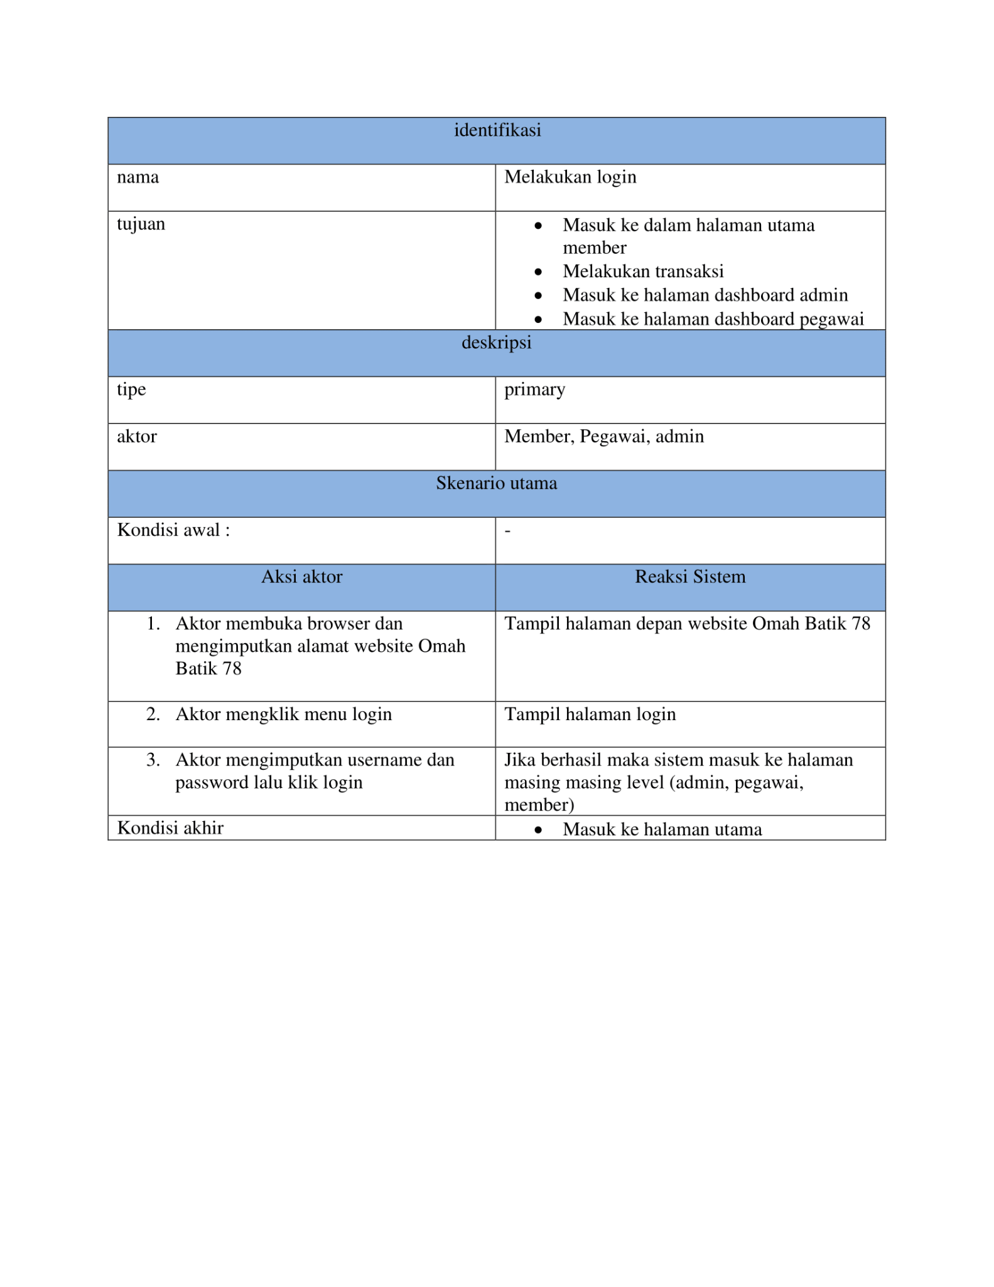

1. **Register**

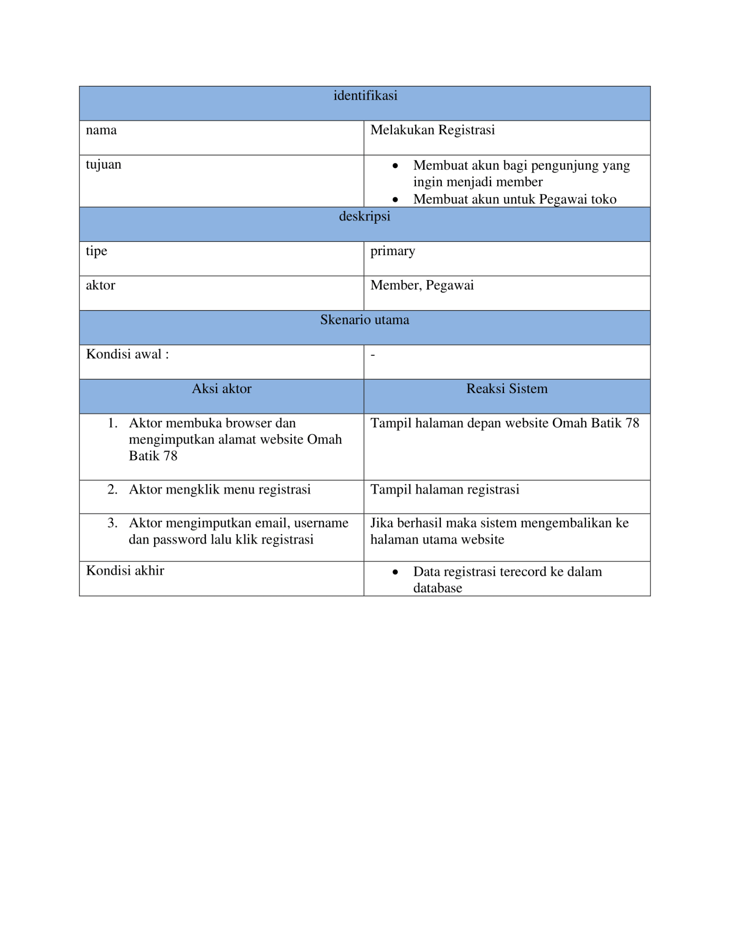

1. **Melihat dan Mencari Barang**

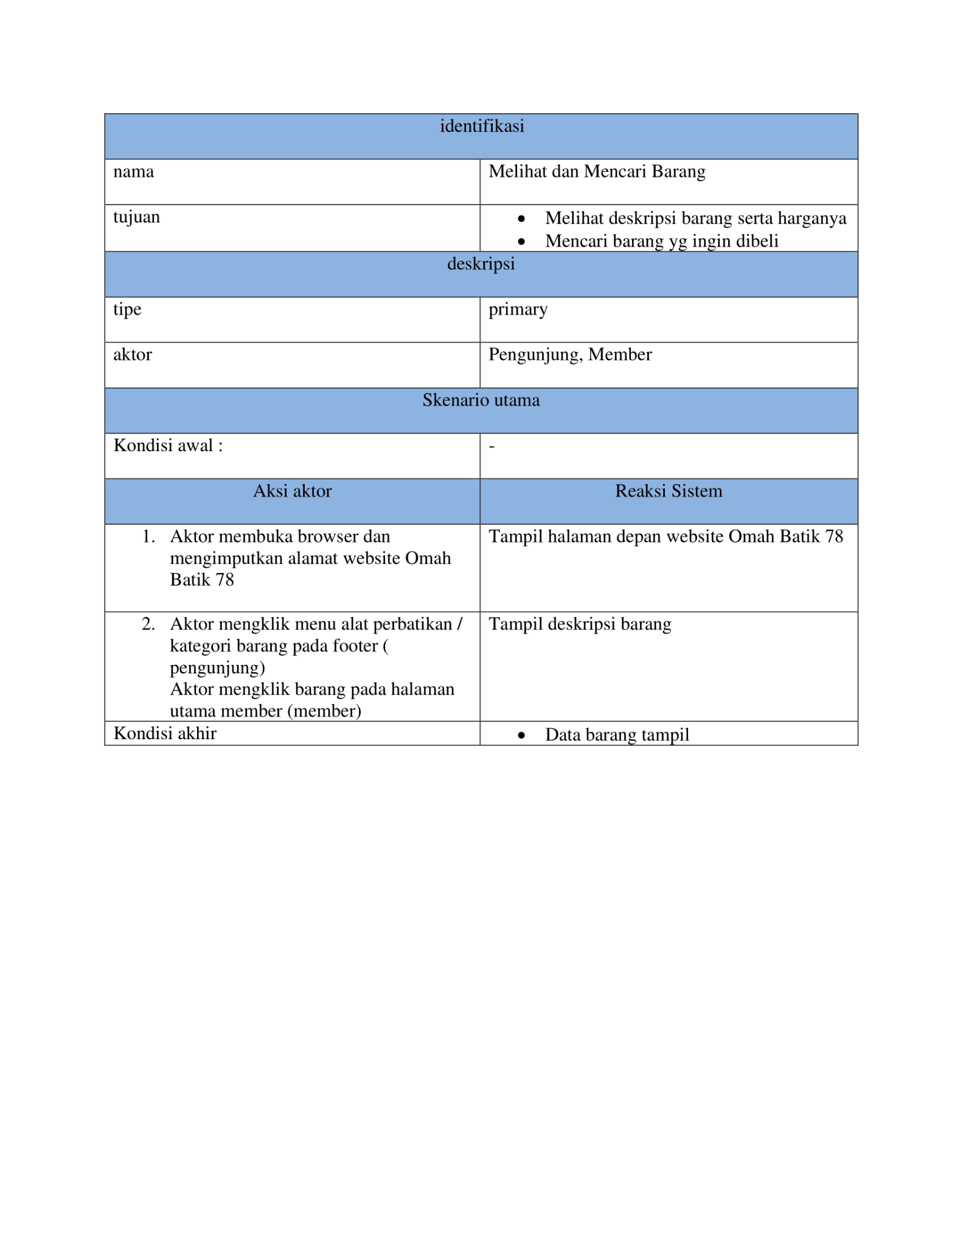

1. **Membeli barang**

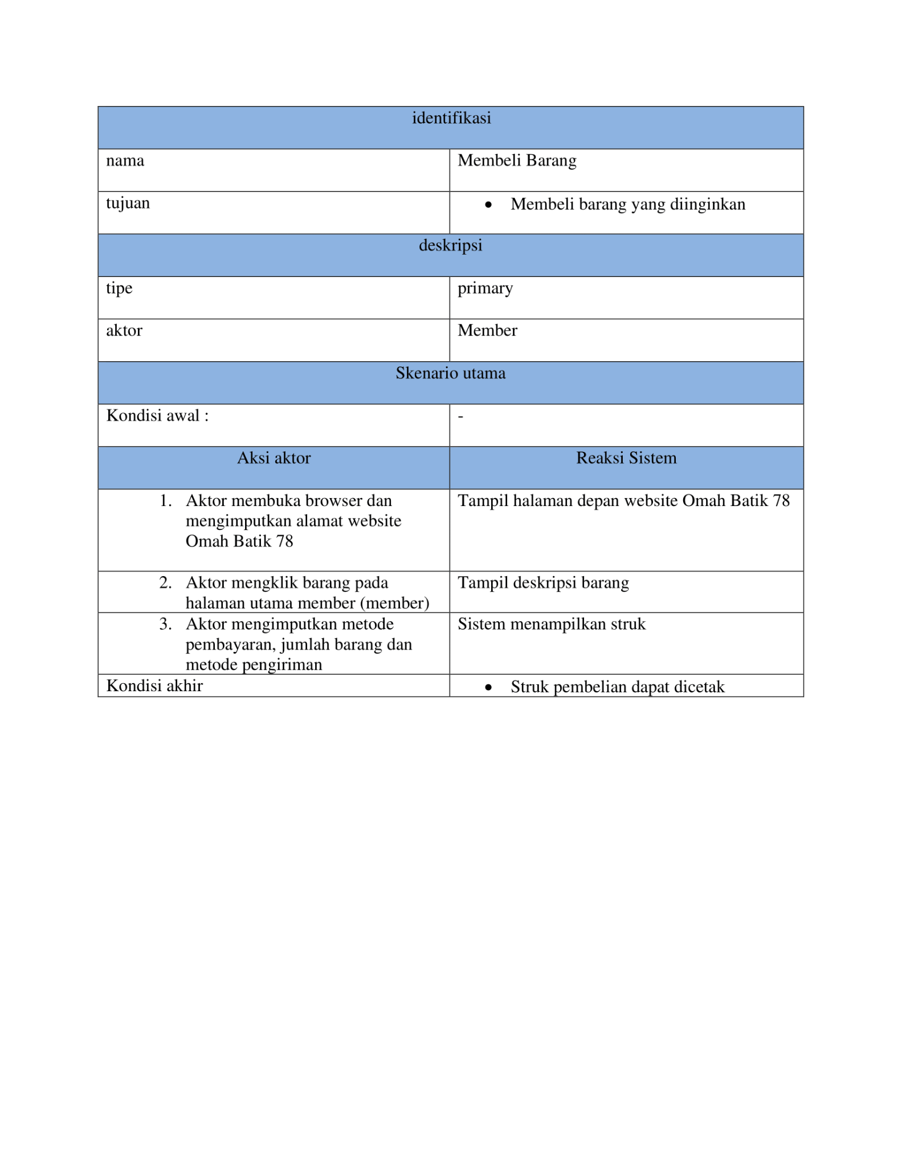

1. **Menulis Feedback**

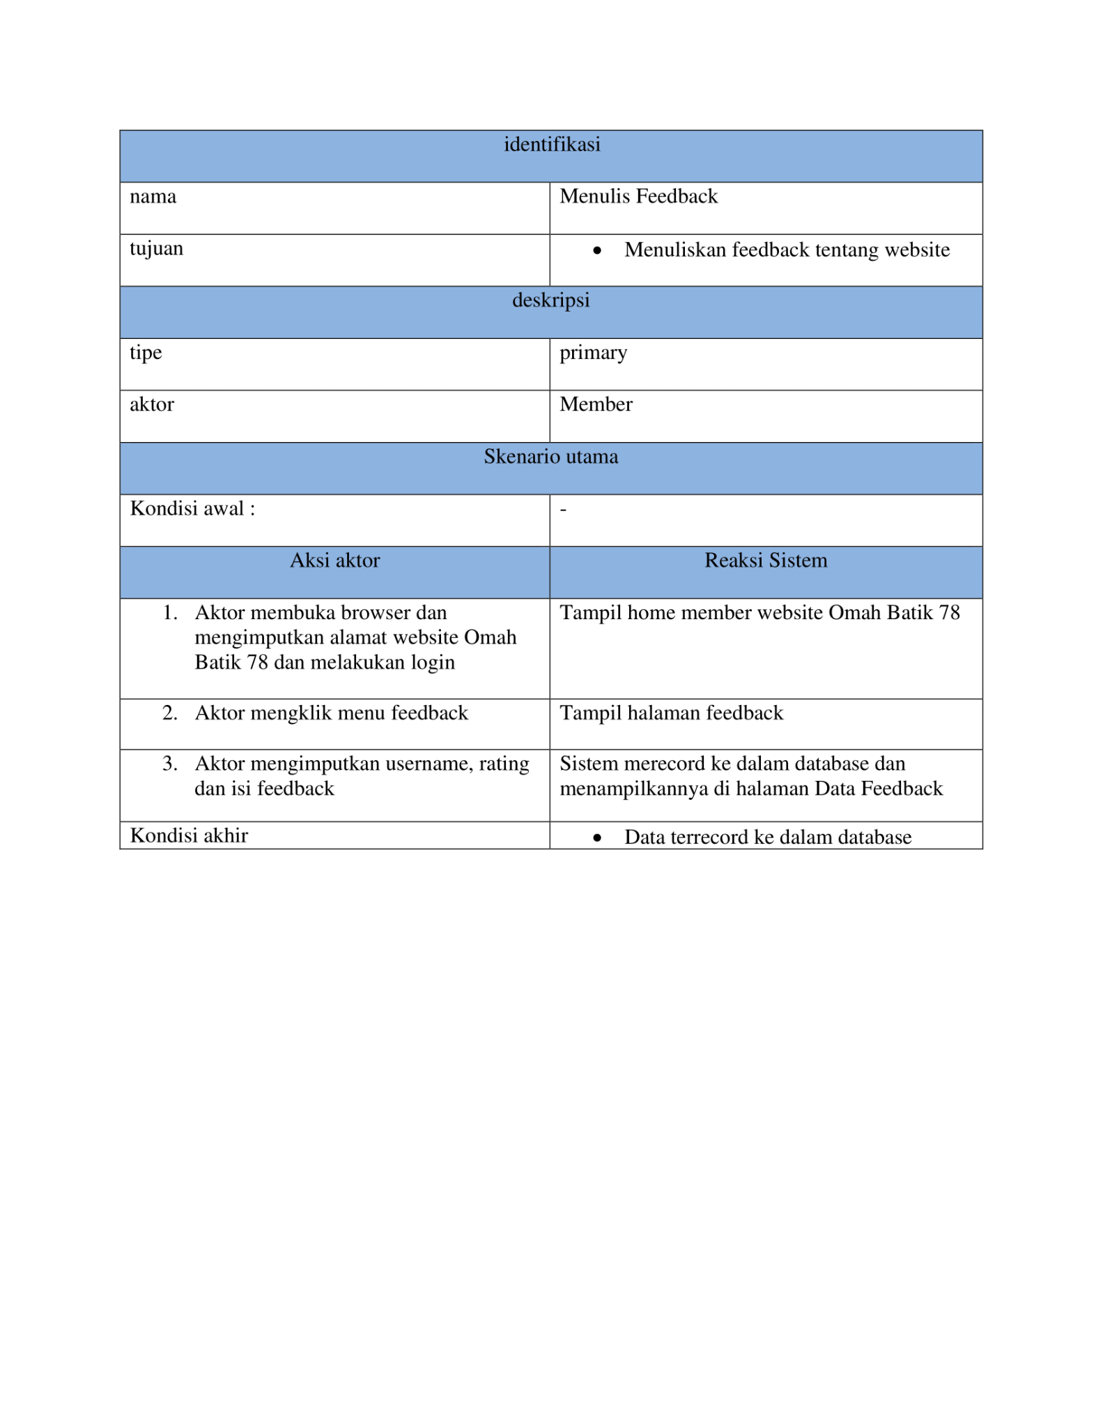

1. **Melihat Informasi Batik**

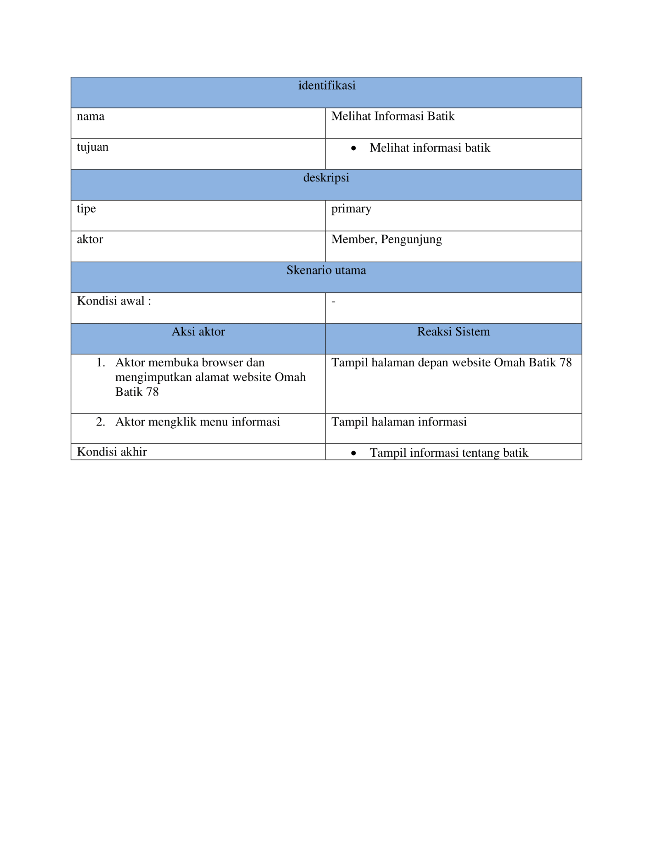

1. **Mengatur Data Member**

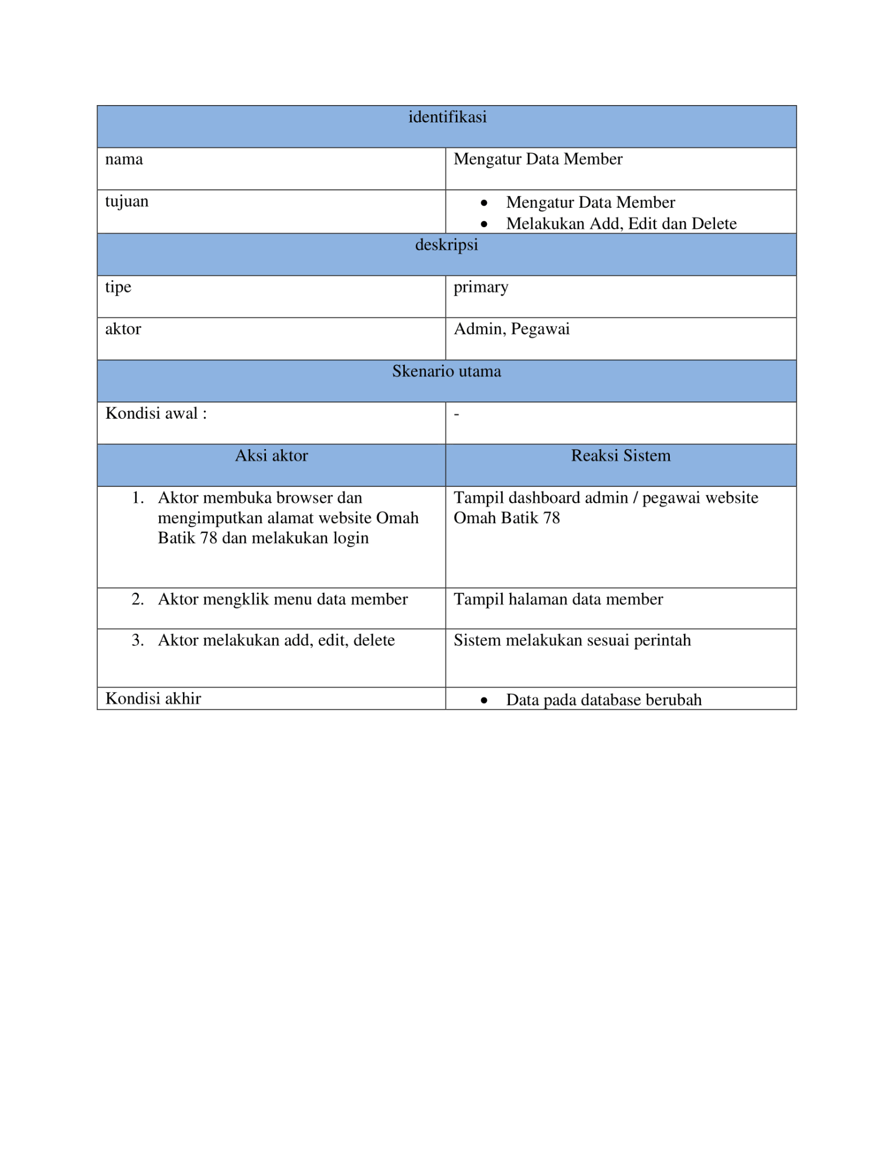

1. **Mengisi Todo List Pekerjaan Pekerja**

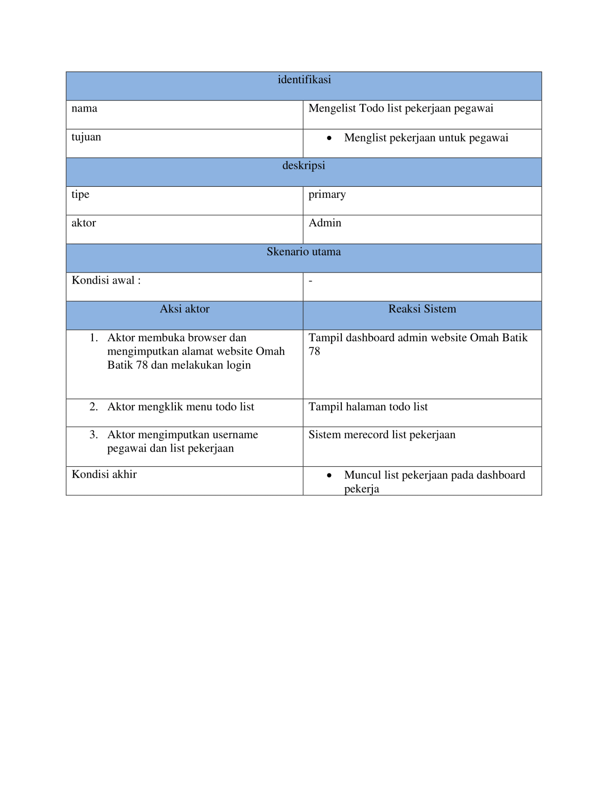

1. **Mengatur Data Barang**

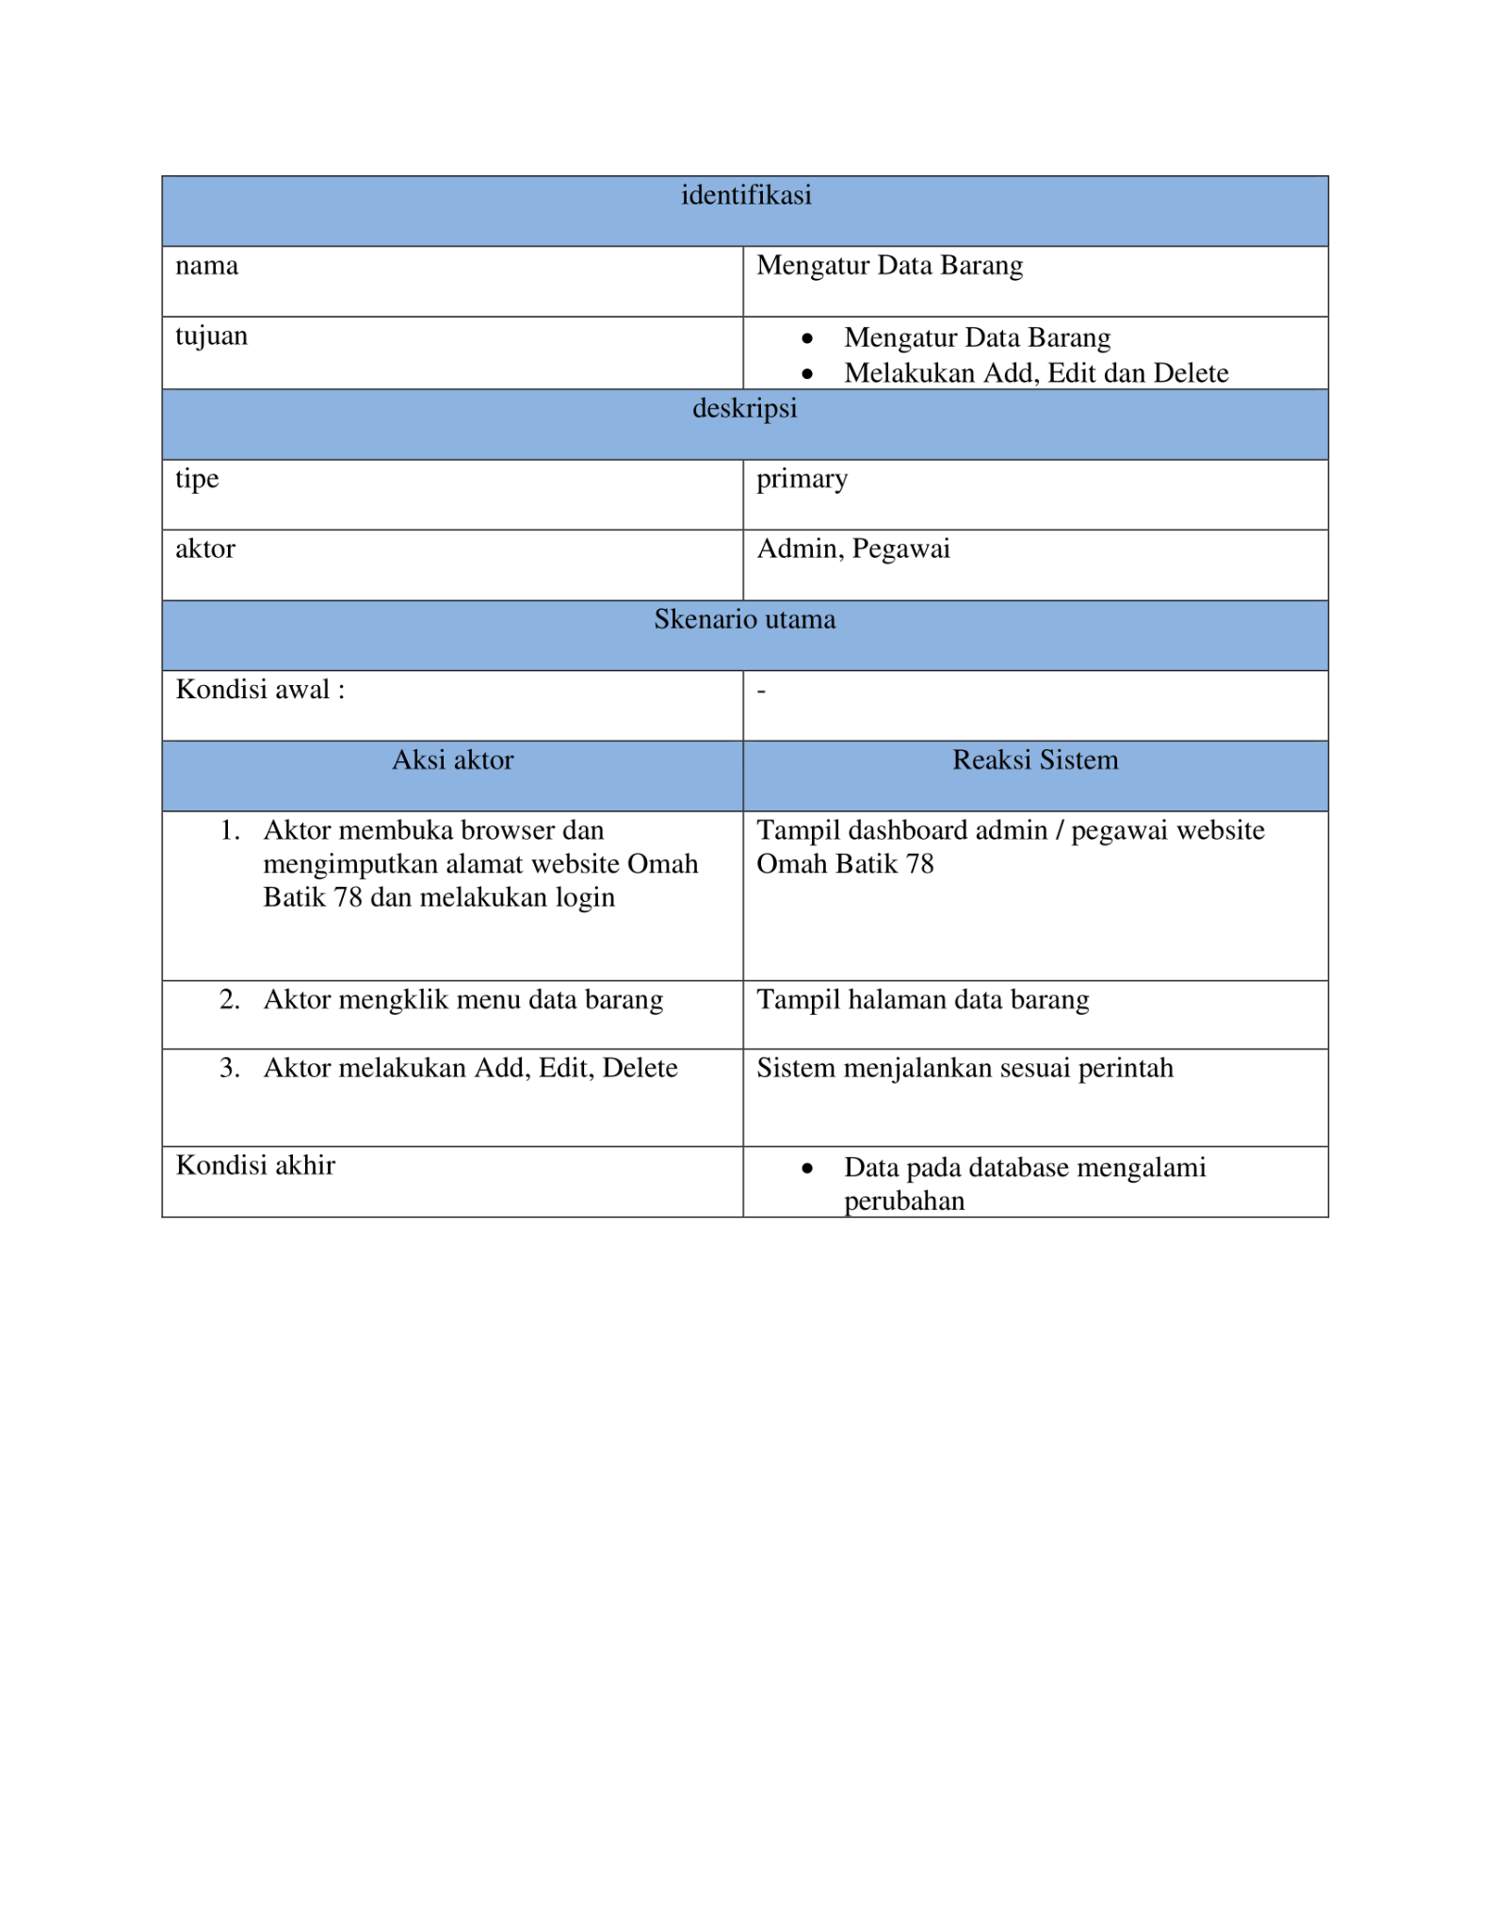

1. **Mengatur Data Informasi**

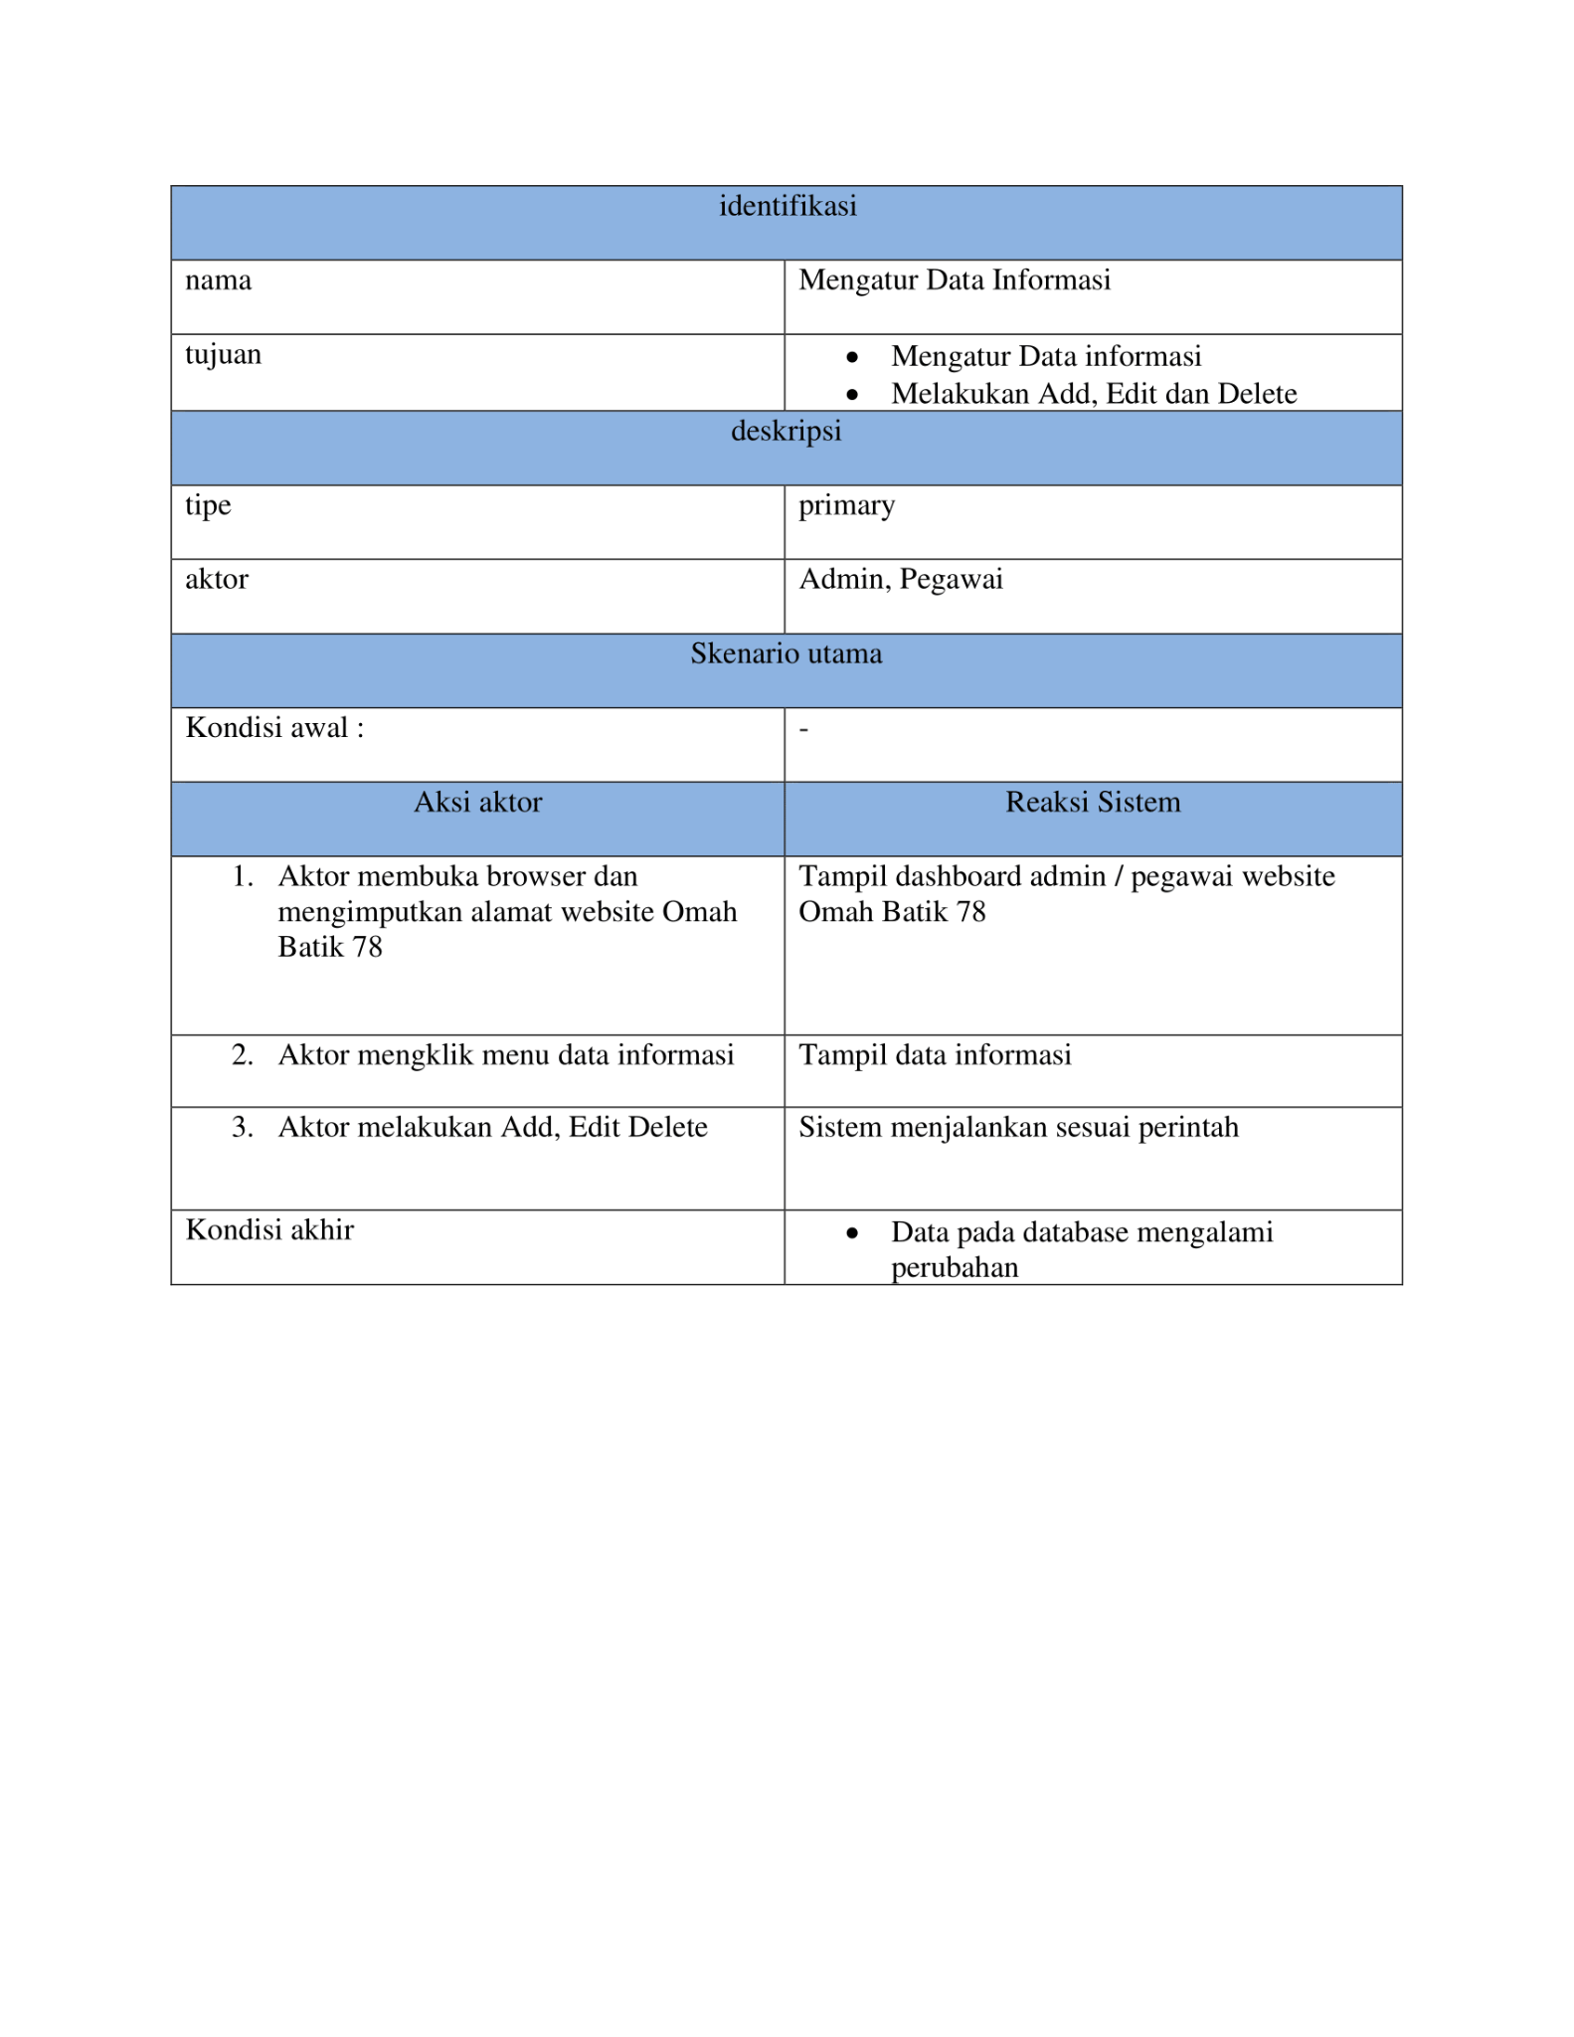

1. **Membuat Laporan**

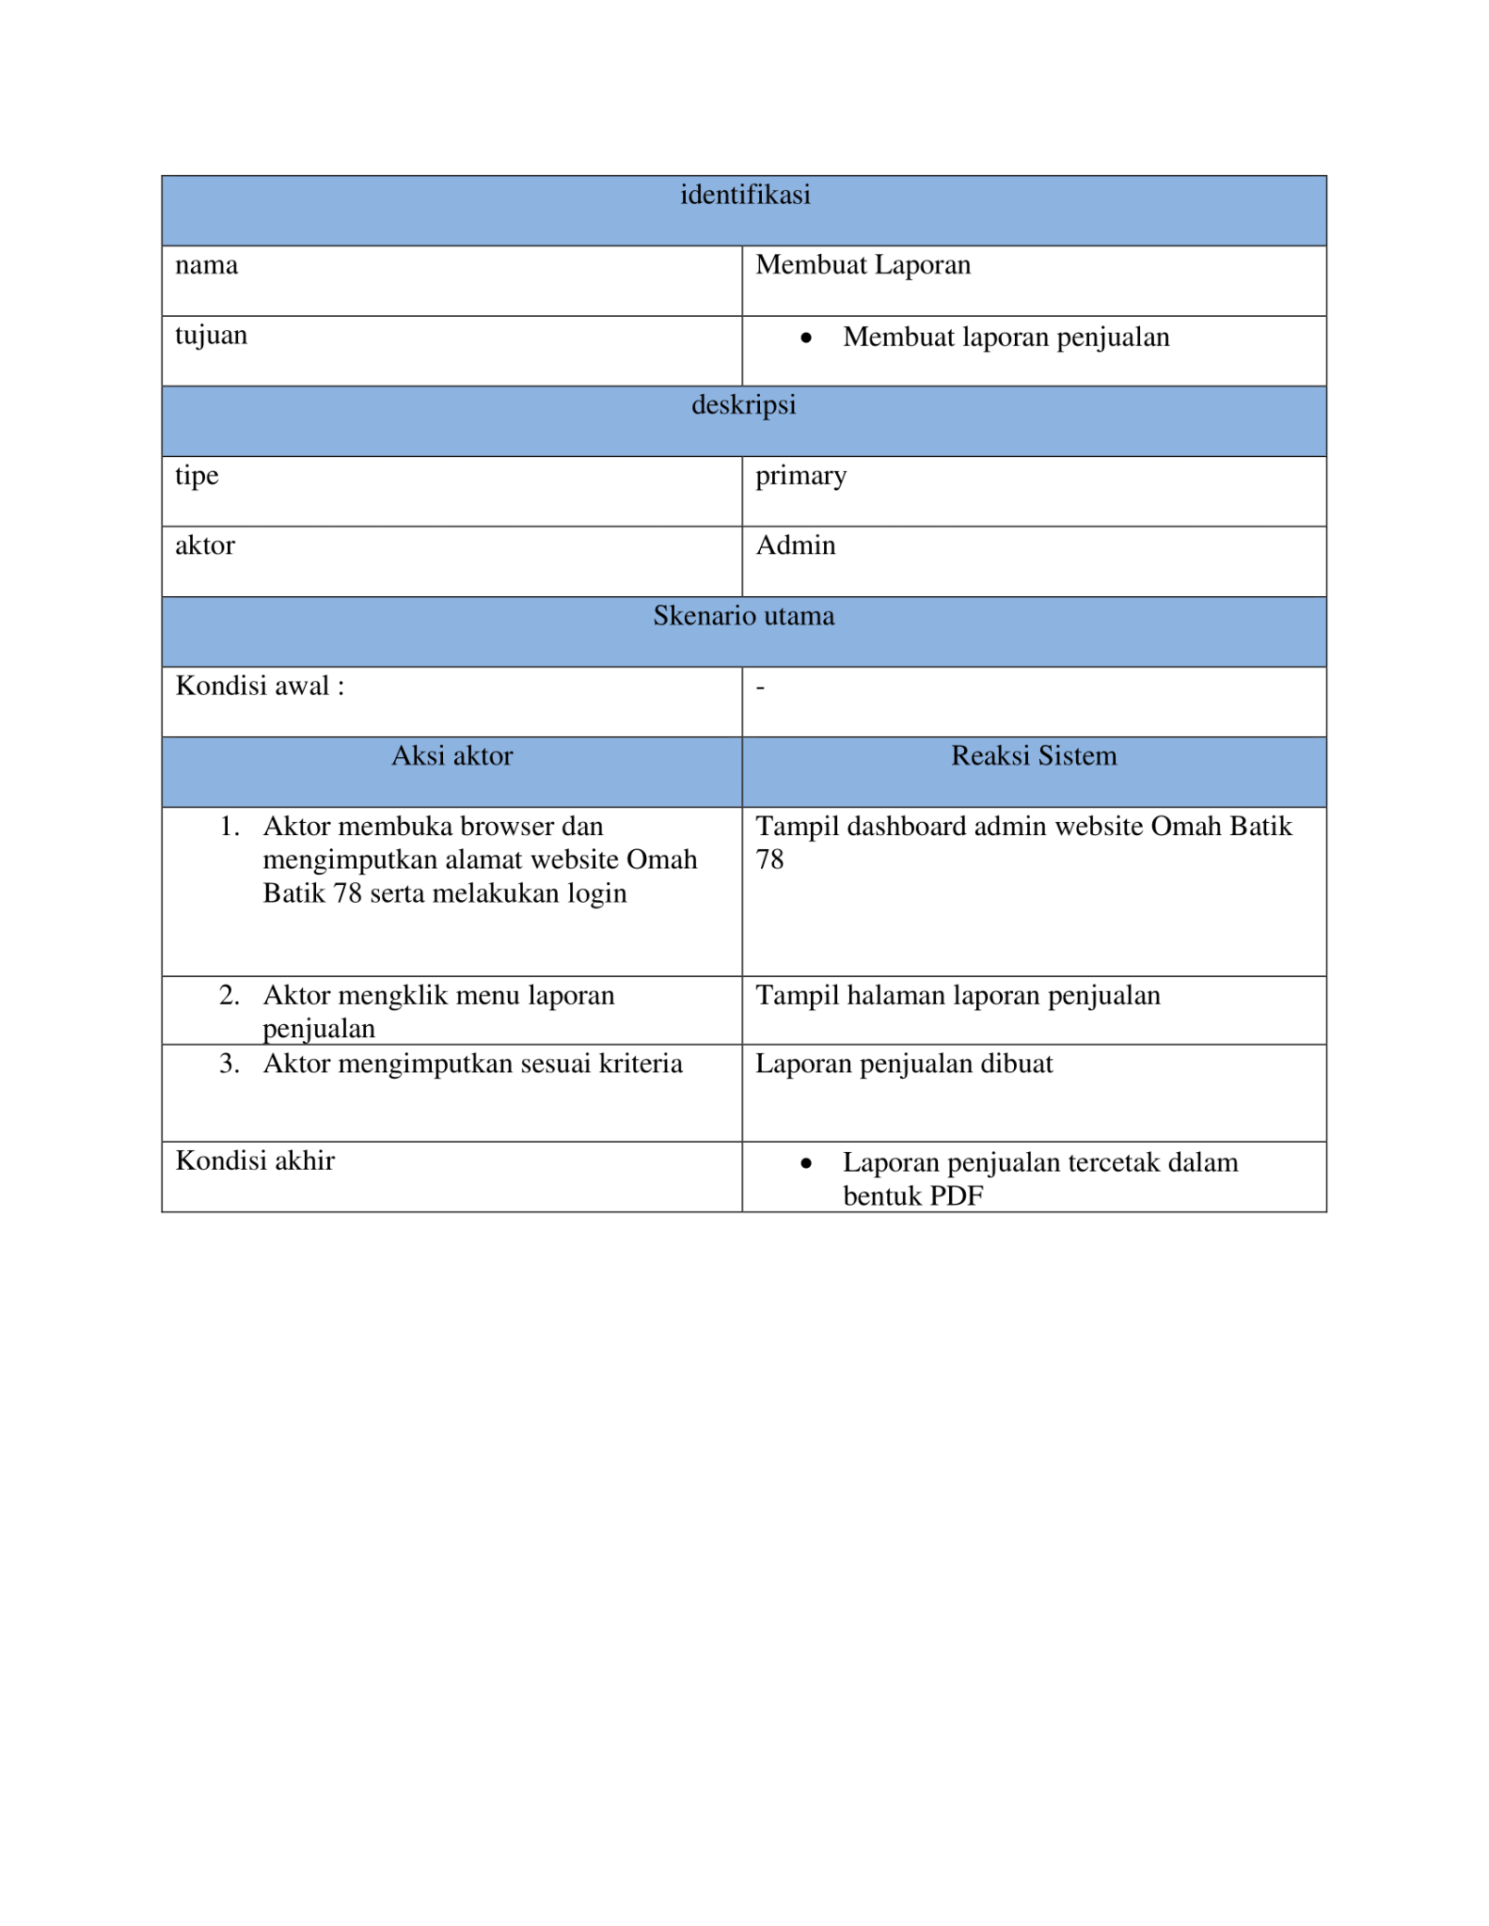

1. **Mengatur Data Transaksi**

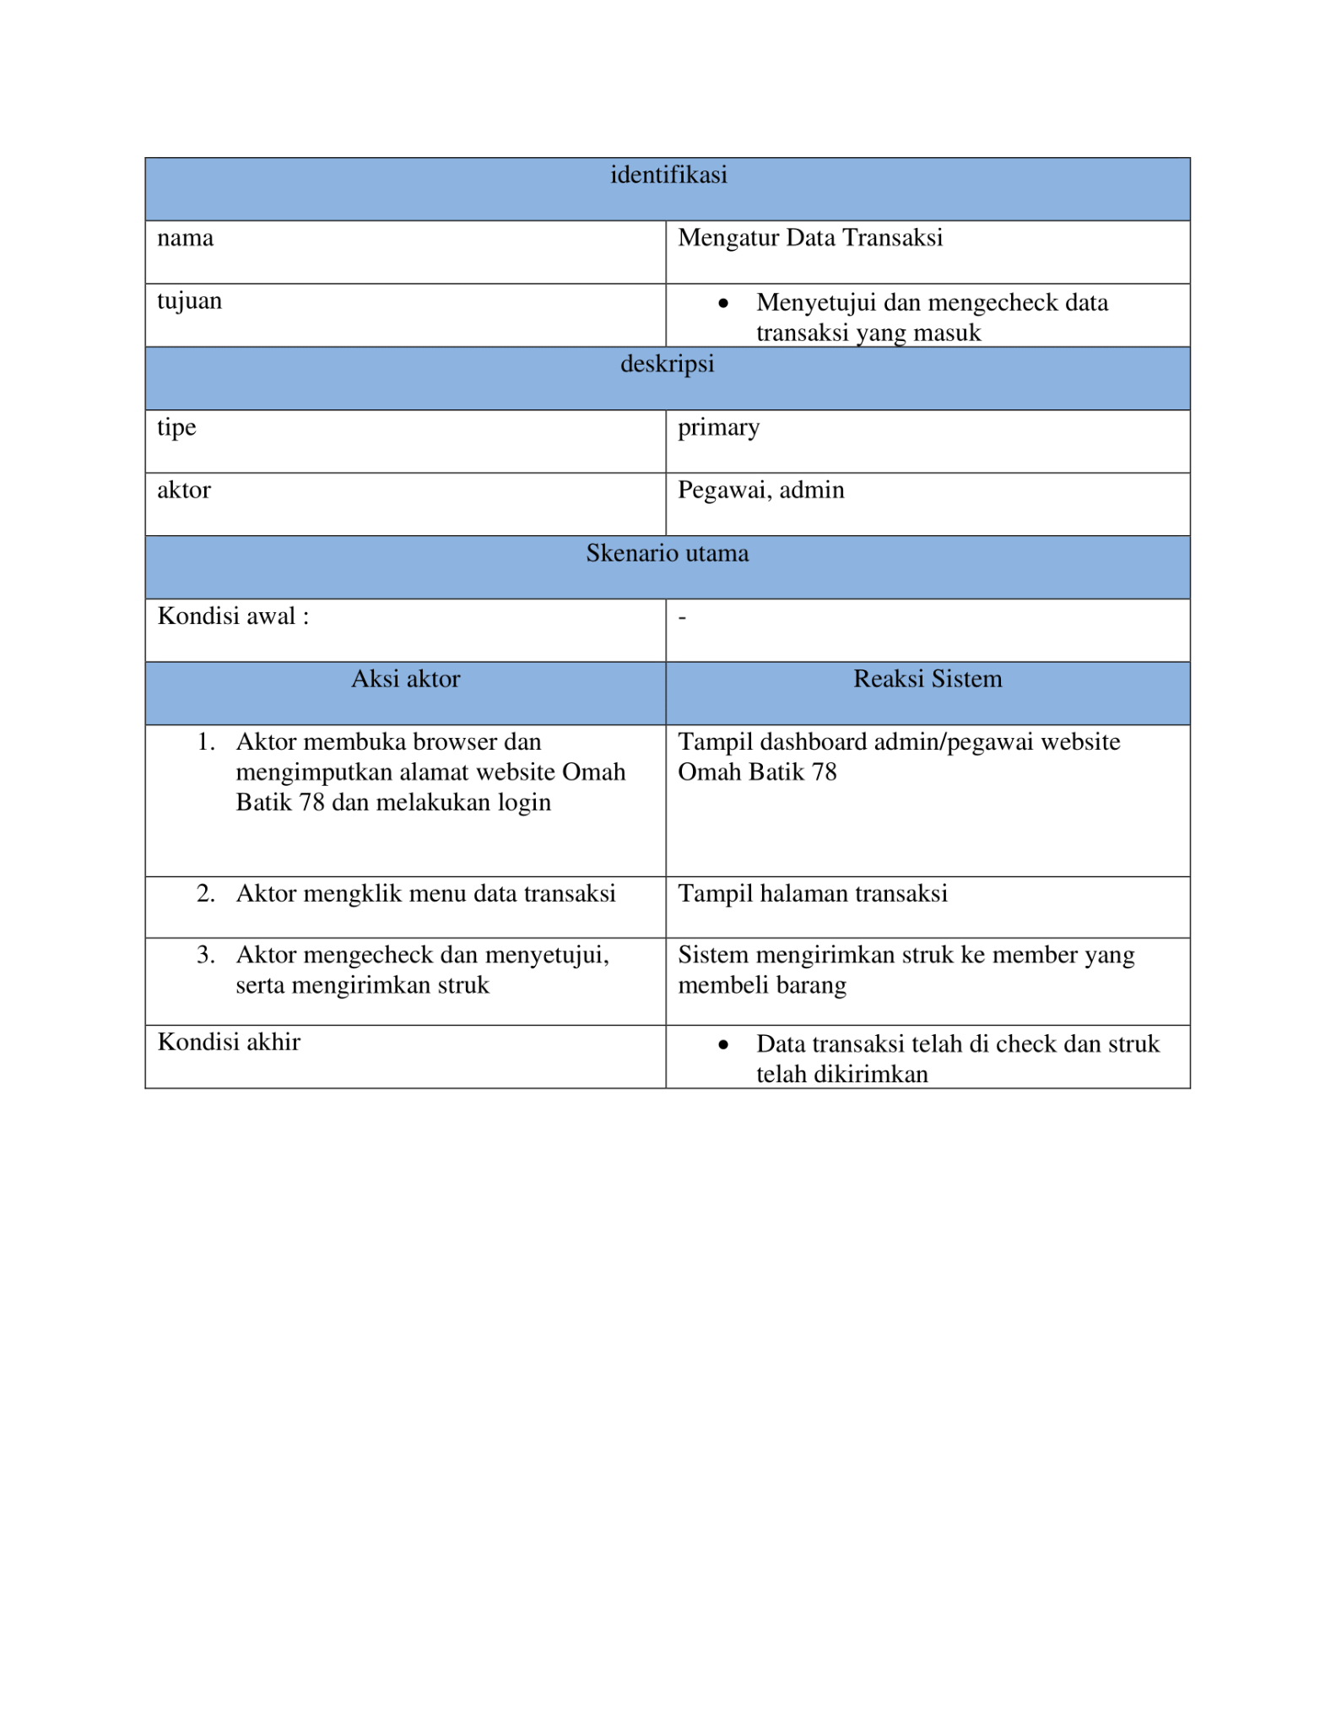

**3.1.4 Diagram Database**

Dibawah ini merupakan gambaran Diagram Database :

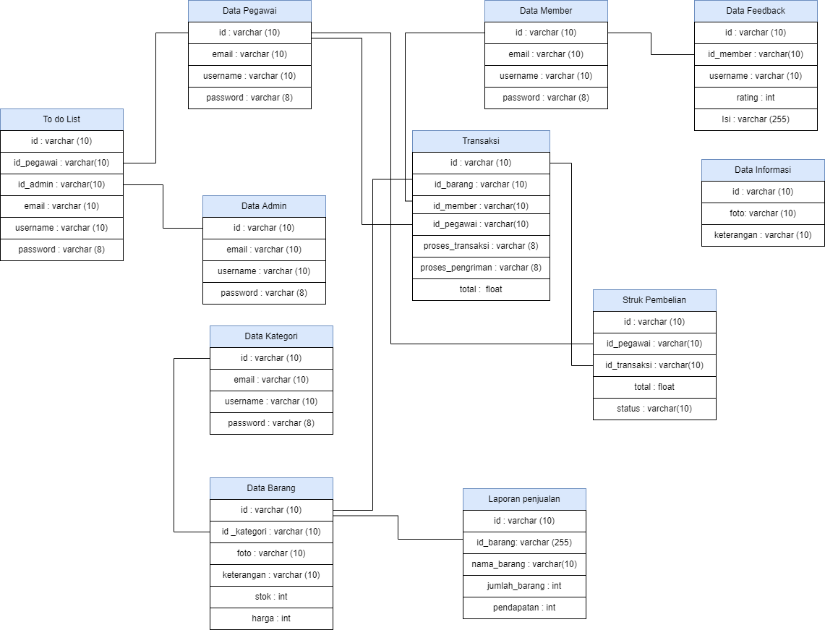

Gambar Diagram Database Omah Batik 78

### **3.1.3 MockUp**

Dibawah ini merupakan gambaran Mockup halaman sistem informasi :

1. **Tampilan depan Halaman**

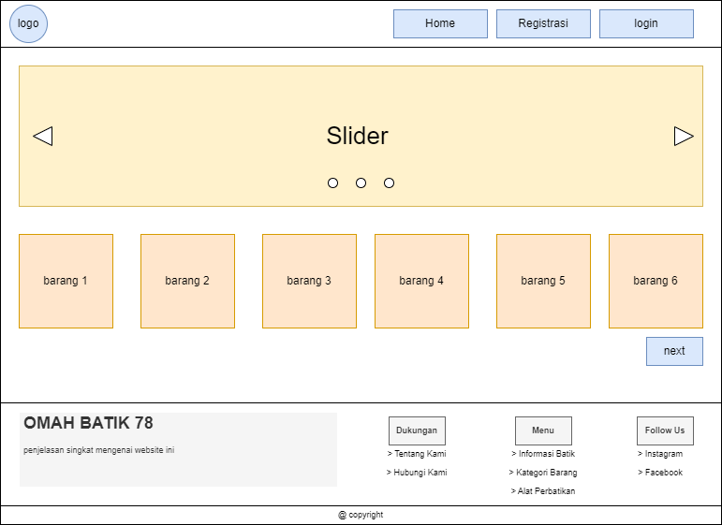

Gambar Mockup Halaman Depan

Berikut adalah Dashboard dari halaman awal yang menampilkan:

1. **Navigasi bar yang berisikan :**
2. logo Omah Batik 78
3. Menu register untuk melakukan registrasi
4. Menu login untuk melakukan login
5. **Slider Gambar yang menampilkan promosi produk**
6. **Beberapa tampilan gambar barang**
7. **Footer yang berisikan :**
8. Menu
9. Dukungan
10. Informasi tentang media sosial lain Omah Batik

Didalam halaman awal akan menampilkan tampilan penjelasan tentang Omah Batik 78

1. **Tampilan Halaman Login**

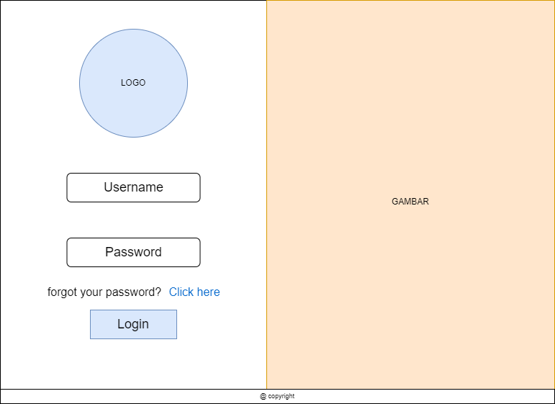

Gambar Mockup Halaman Login

1. Member / admin / pegawai toko harus melakukan login terlebih dahulu sebelum masuk ke dalam tampilan web
2. Kecuali untuk pengunjung tidak perlu login
3. Didalam menu login ini akan tertera Username dan password jika sudah melaksanakan register / sudah memiliki akun
4. Jika lupa password dapat mengklik “Click Here” setelah “kata forget your password?”
5. **Tampilan Halaman Registrasi**

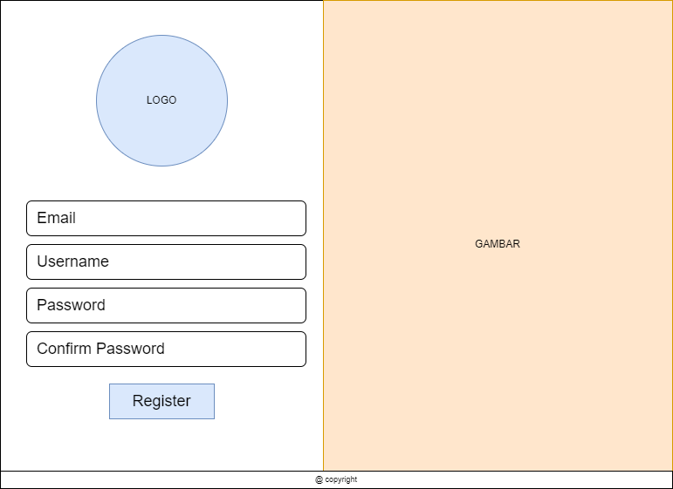

Gambar Mockup Halaman Registrasi

1. Member / admin / pegawai toko harus melakukan register terlebih dahulu sebelum masuk ke dalam web
2. Akan ditampilkan menu Registrasi, dan harus mengisi menu email, username, password dan confirm password, setelah itu akan memiliki akun
3. Pengunjung harus melakukan registrasi untuk menjadi member
4. **Tampilan Halaman Informasi**

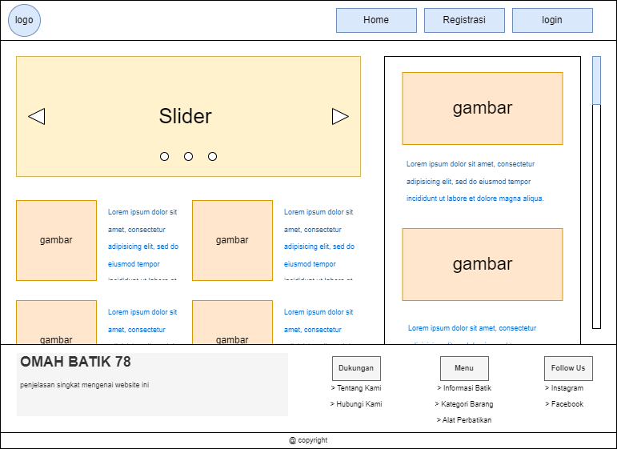

Gambar Mockup Halaman Informasi

1. Dalam tampilan menu informasi ini akan ditampilan slider yang menampilkan informasi tentang perbatikan
2. Terdapat gambar - gambar dan teks yang nantinya akan diisi oleh jenis batik, macam-macam alat perbatikan maupun penjelasan lainnya yang berhubungan dengan batik
3. **Tampilan Halaman About Us**

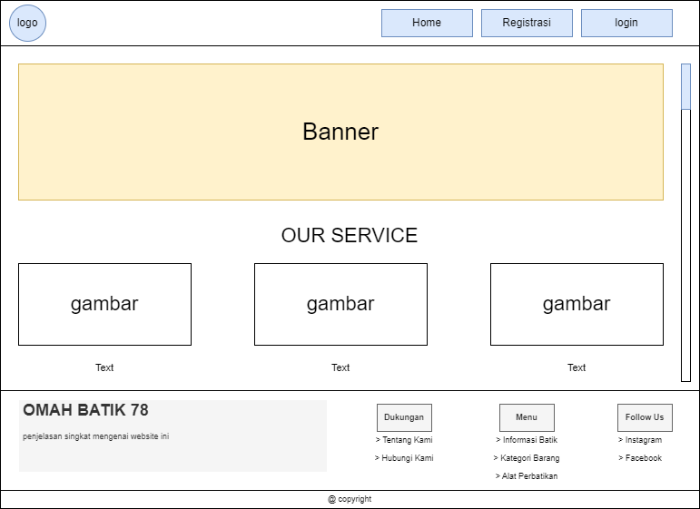

Gambar Mockup Halaman About Us

1. Pengunjung / admin / member / pemilik toko akan melihat tampilan penjelasan tentang web Omah Batik 78, dimana akan menampilkan sejarah Omah Batik 78, visi, misi dan motto dari Omah Batik 78 serta kontak info Omah Batik 78
2. **Tampilan Halaman Informasi Barang**

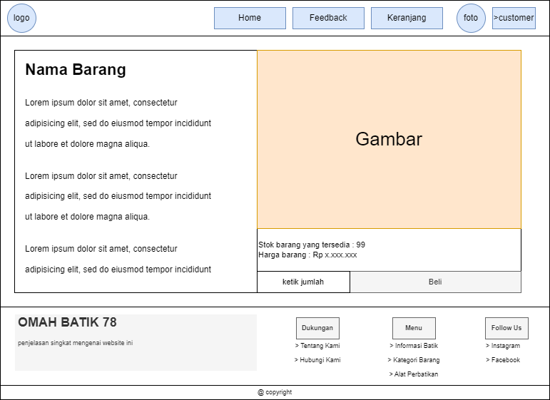

Gambar Mockup Halaman Informasi barang

1. Tampilan ini menampilkan sebuah katalog barang yang akan dijual dan tertera penjelasan dari barang tersebut
2. Terdapat fitur search untuk mencari barang berdasarkan nama
3. Member dapat melihat secara detail dari barang yang ada
4. Pengunjung tidak bisa menggunakan menu ini, tetapi jika ingin menggunakan menu / fitur ini maka pengunjung haru register dan login terlebih dahulu
5. **Tampilan Halaman Kategori**

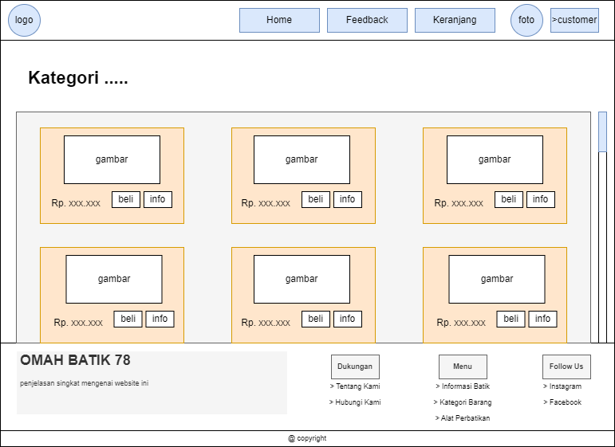

Gambar Mockup Halaman Kategori

1. Tampilan ini menampilkan sebuah katalog barang berdasarkan kategori dan tertera penjelasan dari barang tersebut
2. Terdapat fitur beli dan info barang sehingga pelanggan bisa mencheckout barang
3. Member dapat melihat secara detail dari barang yang ada
4. Pengunjung tidak bisa menggunakan menu ini, tetapi jika ingin menggunakan menu / fitur ini maka pengunjung haru register dan login terlebih dahulu
5. **Tampilan Keranjang dan Checkout**

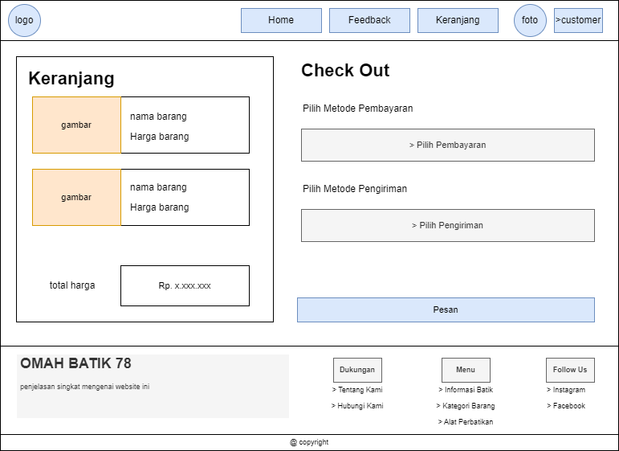

Gambar Mockup Halaman Keranjang

1. Member dapat menggunakan fitur keranjang & checkout untuk memilih barang yang di suka, dan dapat menggunakan sebagai media transaksi
2. **Tampilan Halaman Cetak Struk**

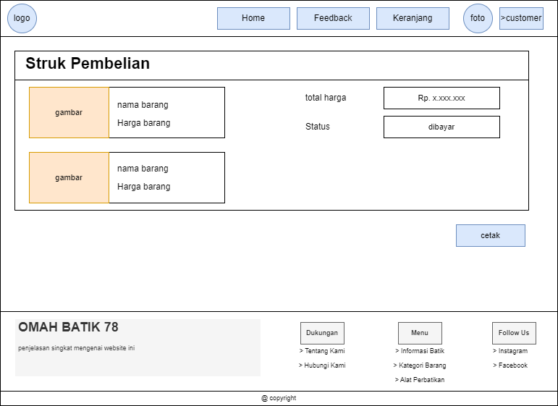

Gambar Mockup Halaman Cetak Struk

1. Setelah member memilih dan checkout barang maka akan menampilkan data cetak struk barang yang sudah dipilihnya
2. Akan menampilkan daftar barang yang dibeli, total harganya dan terdapat menu cetak
3. **Tampilan Halaman Feedback**

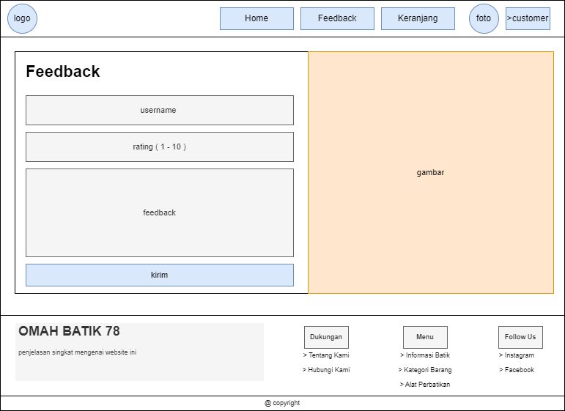

Gambar Mockup Halaman Feedback

1. Dalam menu feedback ini member dapat mengapresiasikan ulasan kritik atau masukan tentang sistem informasi ini pada pemilik toko / admin
2. Akan menampilkan username, rating(berupa angka 1 - 10), feedback dan setelah diisi bisa memencet menu kirim
3. **Tampilan Halaman Admin**
4. **Halaman Dashboard**

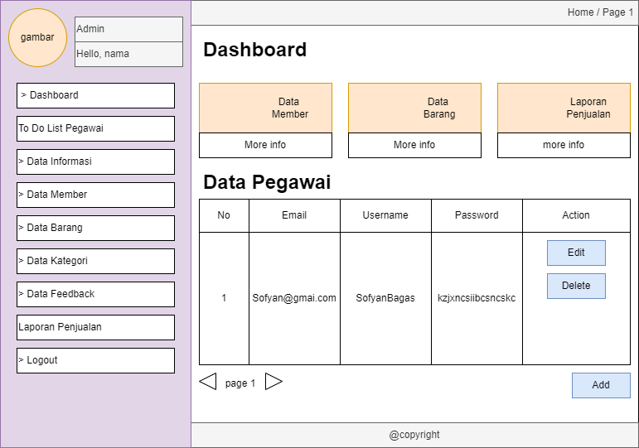

Gambar Mockup Halaman Dashboard admin

1. Halaman admin ini hanya bisa diakses oleh Admin
2. Fitur - fitur pada Navigasi Admin :

* Dashboard
* List Pekerjaan Pegawai
* Data Informasi
* Data Member
* Data Barang
* Data Kategori
* Data Feedback
* Laporan Penjualan
* Logout

1. Tampilan berupa :

* Jumlah Data Member
* Jumlah Data Barang
* Jumlah Laporan Penjualan
* Tabel Data Pegawai beserta aksi add, delete dan edit

1. **Halaman Todo list**

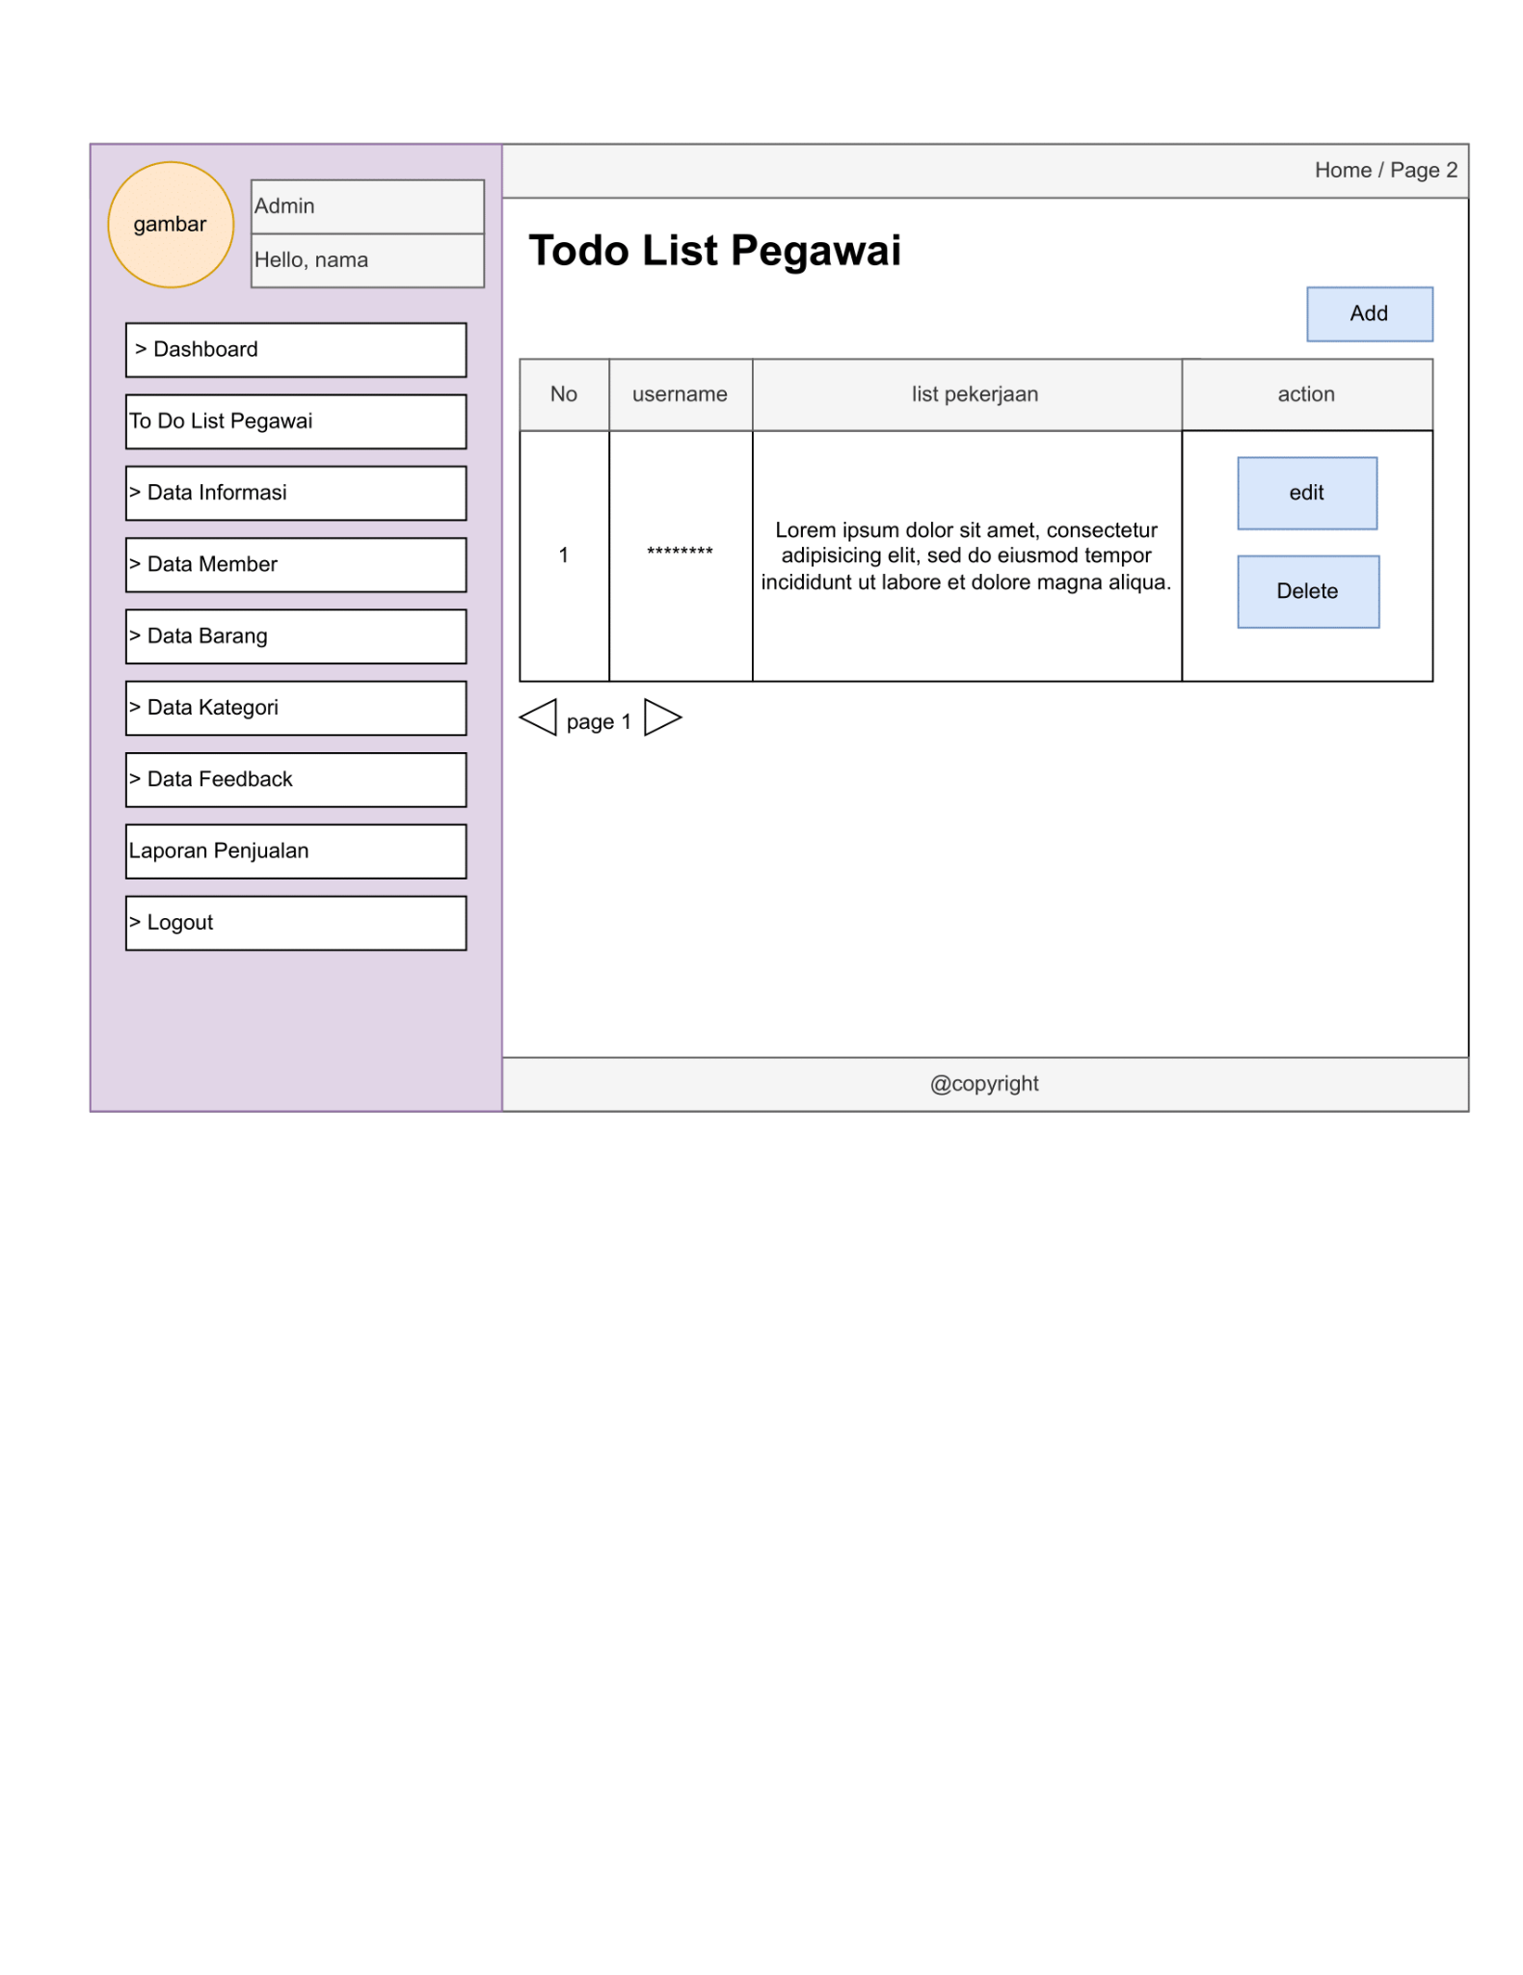

Gambar Mockup Halaman Data Todo list Pegawai

* Halaman ini berisikan tabel yang memuat list pekerjaan untuk masing - masing pegawai toko

1. **Halaman Data Informasi**

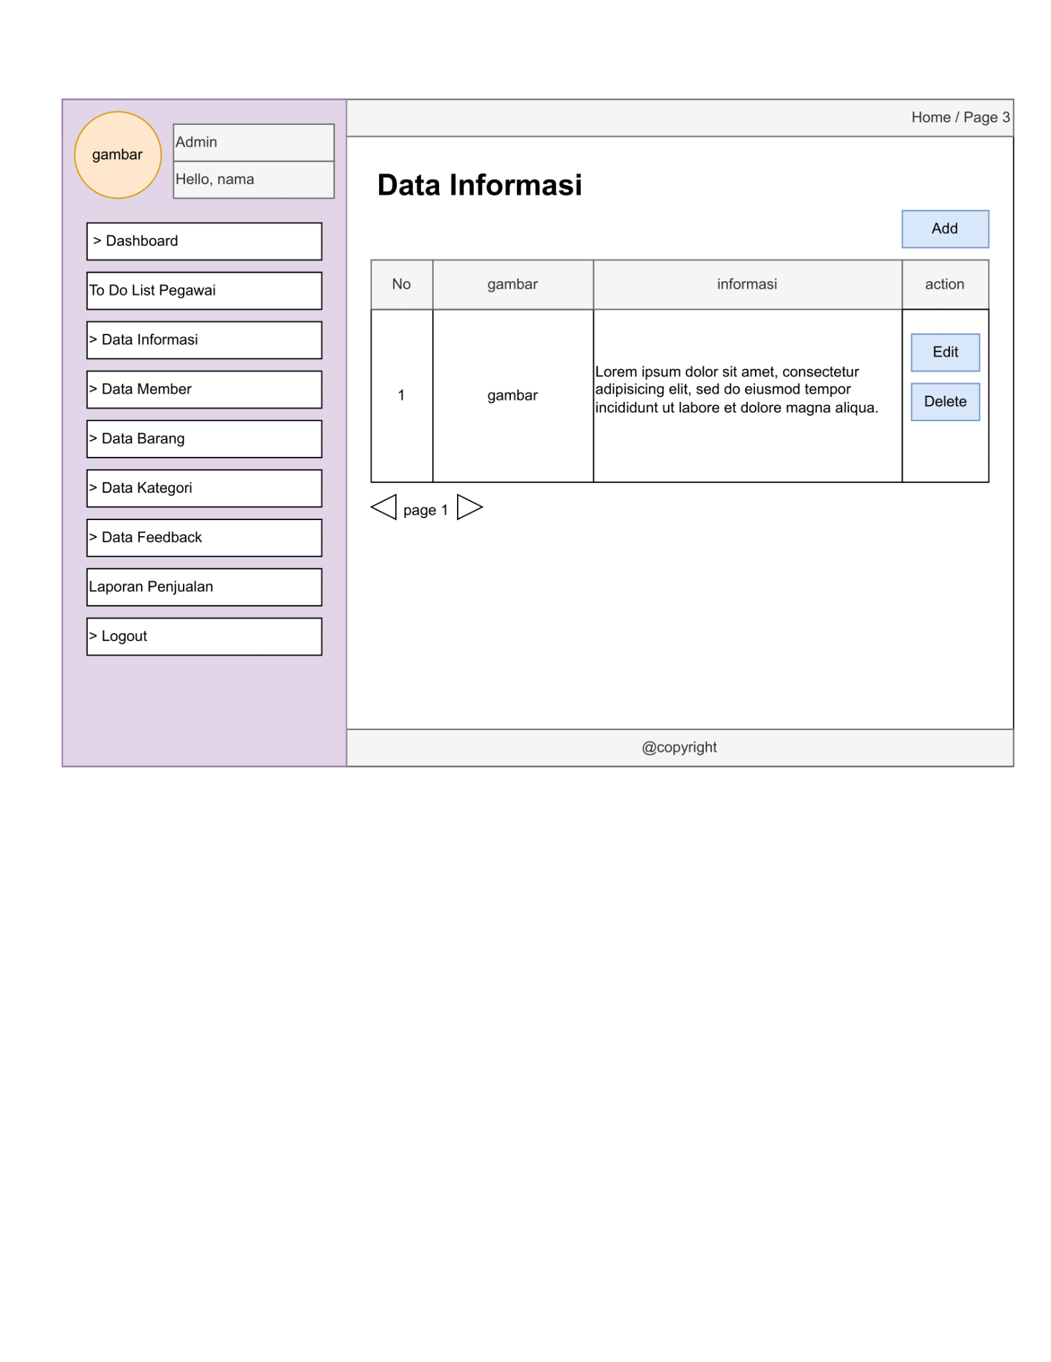

Gambar Mockup Halaman Data Informasi

* Halaman ini berisikan tabel data yang memuat gambar dan informasi yang ditampilkan pada halaman informasi nantinya

1. **Halaman Data Member**

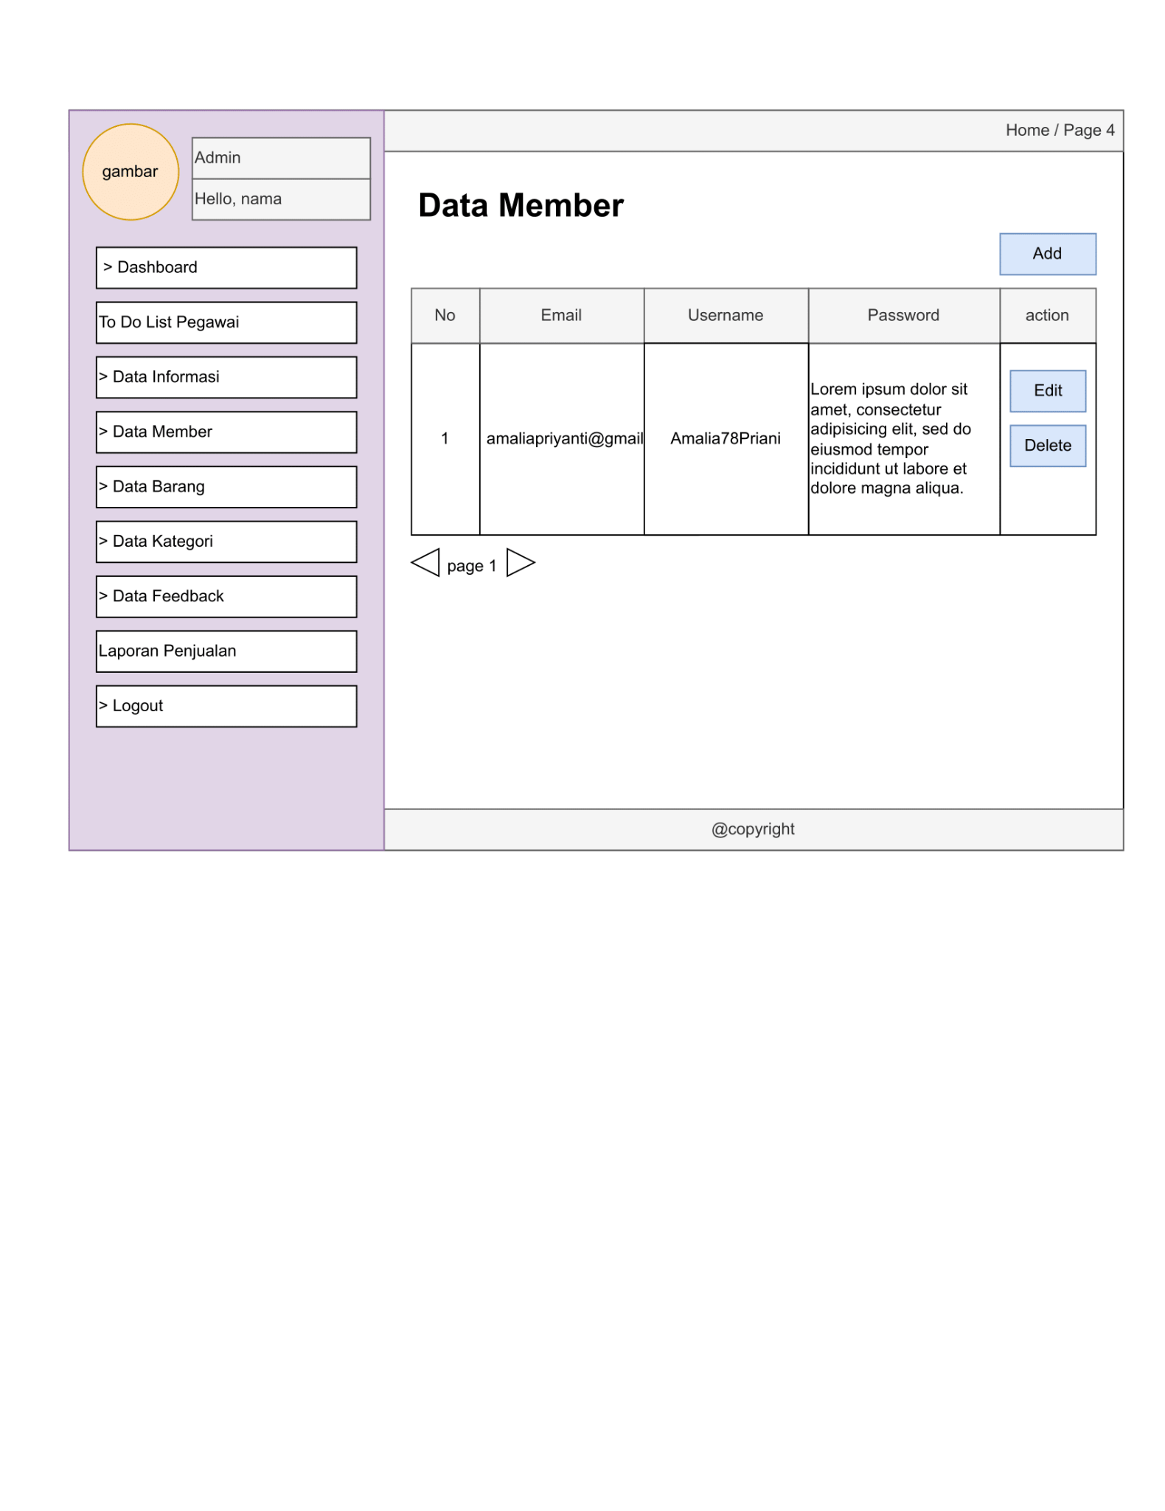

Gambar Mockup Halaman Data Member

* Halaman ini berisikan tabel data yang memuat Email, Username, Password
* Data ini diperoleh dari proses registrasi member

1. **Halaman Data Barang**

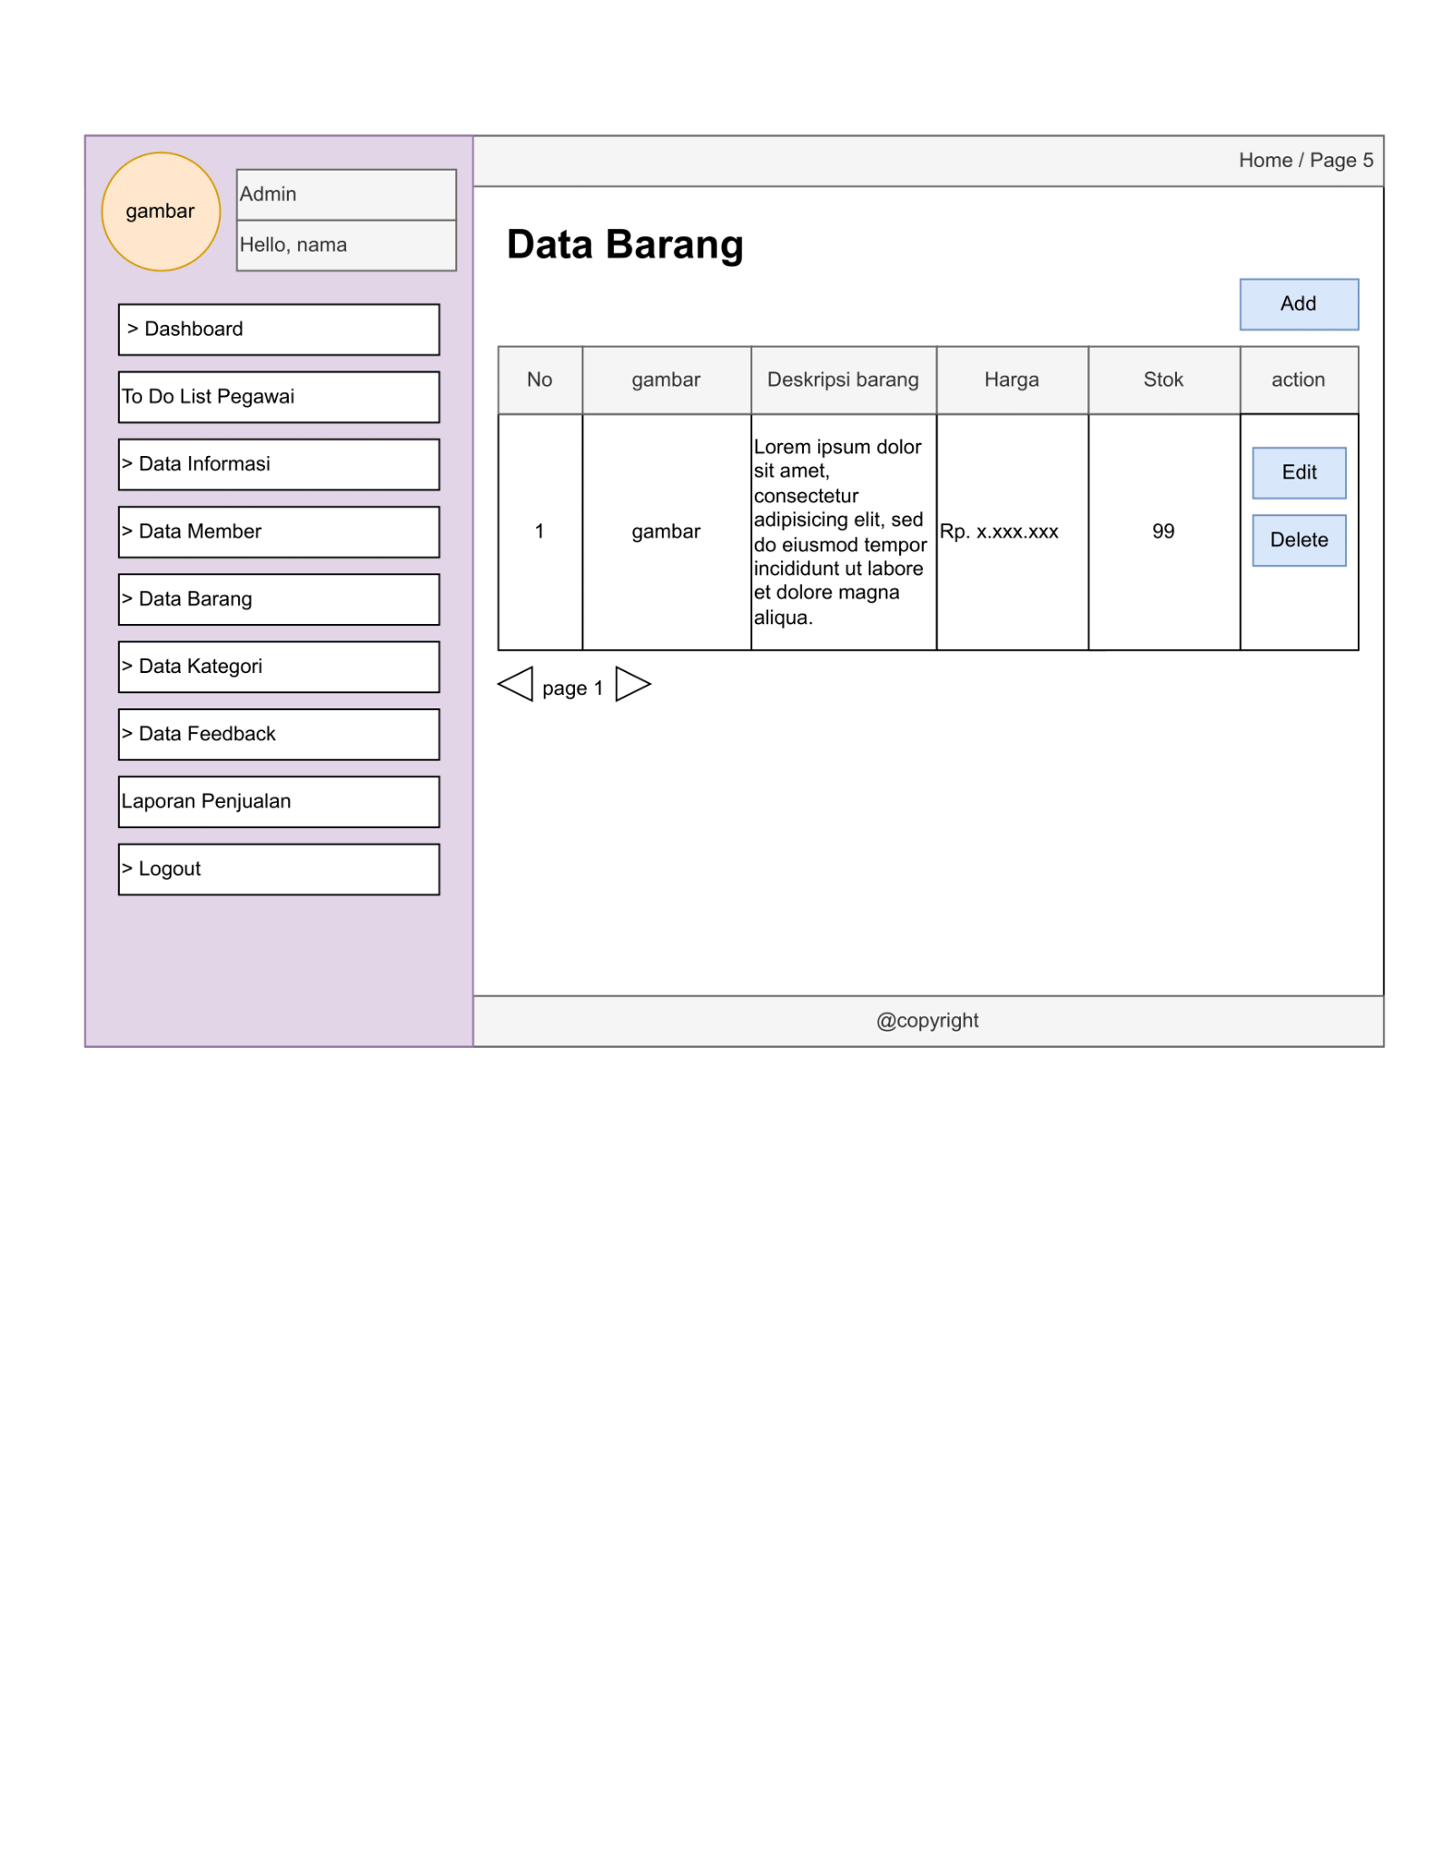

Gambar Mockup Halaman Data Barang

* Halaman ini berisikan tabel data barang yang memuat gambar, deskripsi barang, harga dan stok barang

1. **Halaman Data Kategori**

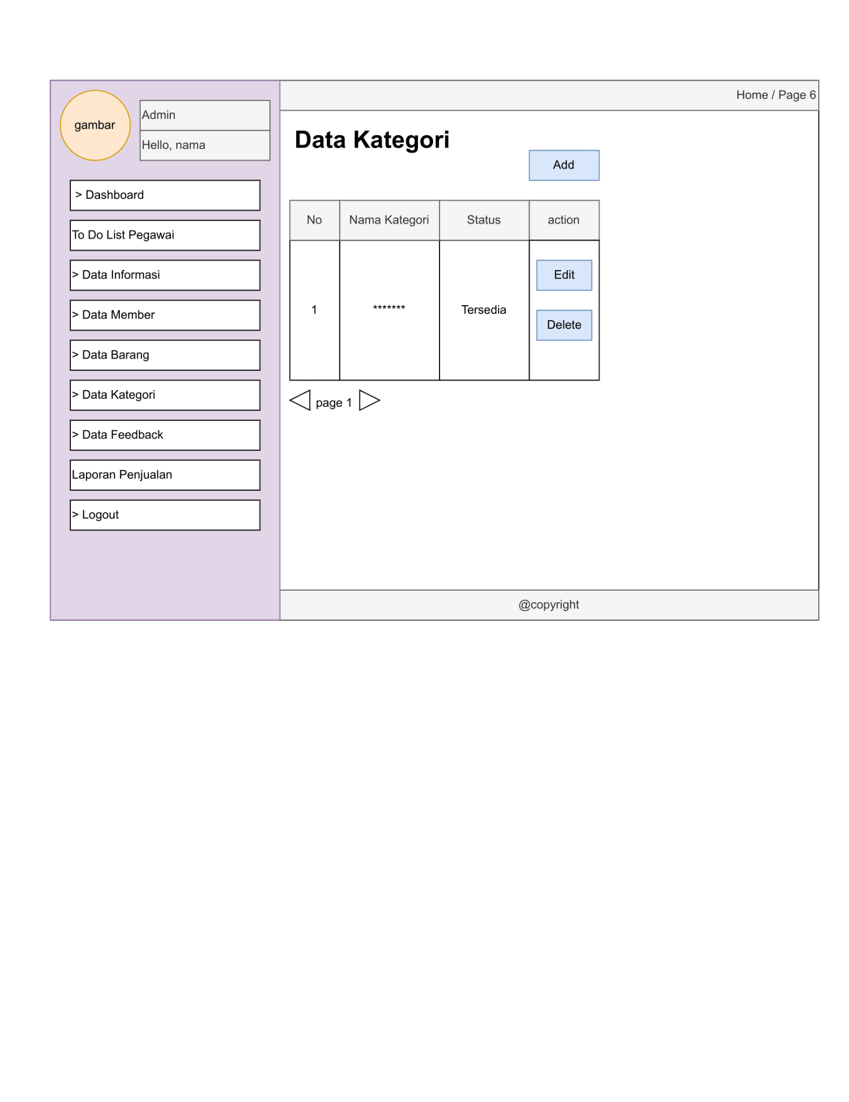

Gambar Mockup Halaman Data Kategori

* Halaman ini berisikan tabel data yang memuat Nama Kategori, dan status kategori

1. **Halaman Data Feedback**

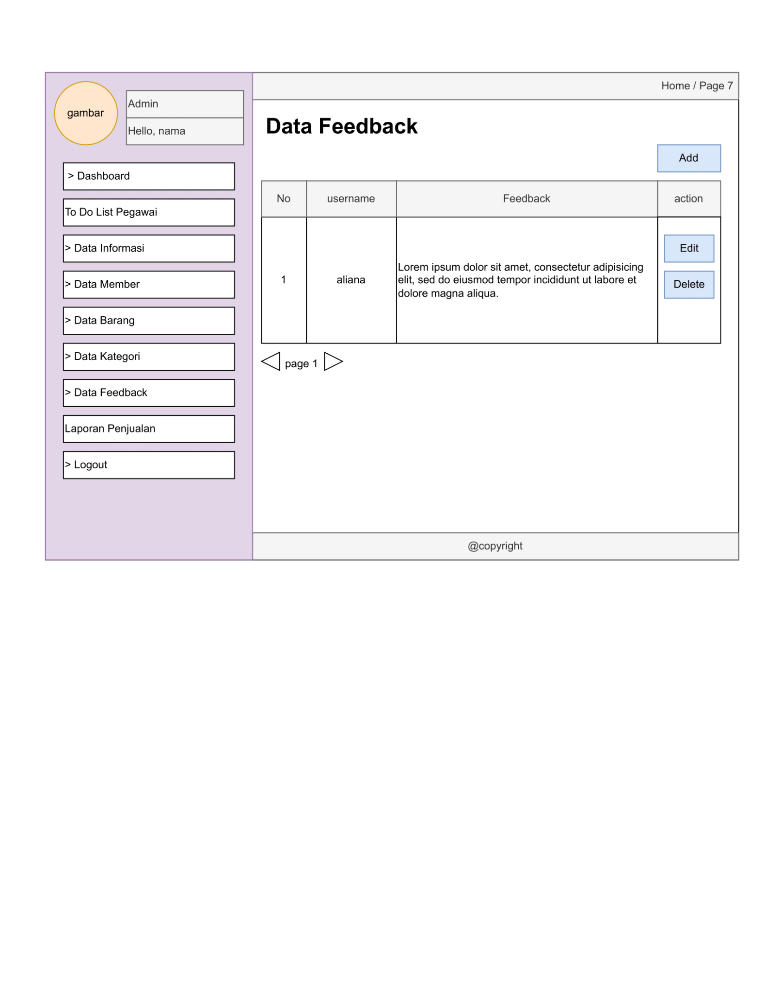

Gambar Mockup Halaman Data Feedback

* Pada halaman ini berisikan tabel data yang memuat username dan feedback
* Didapatkan dari isian pada halaman feedback

1. **Halaman Laporan Penjualan**

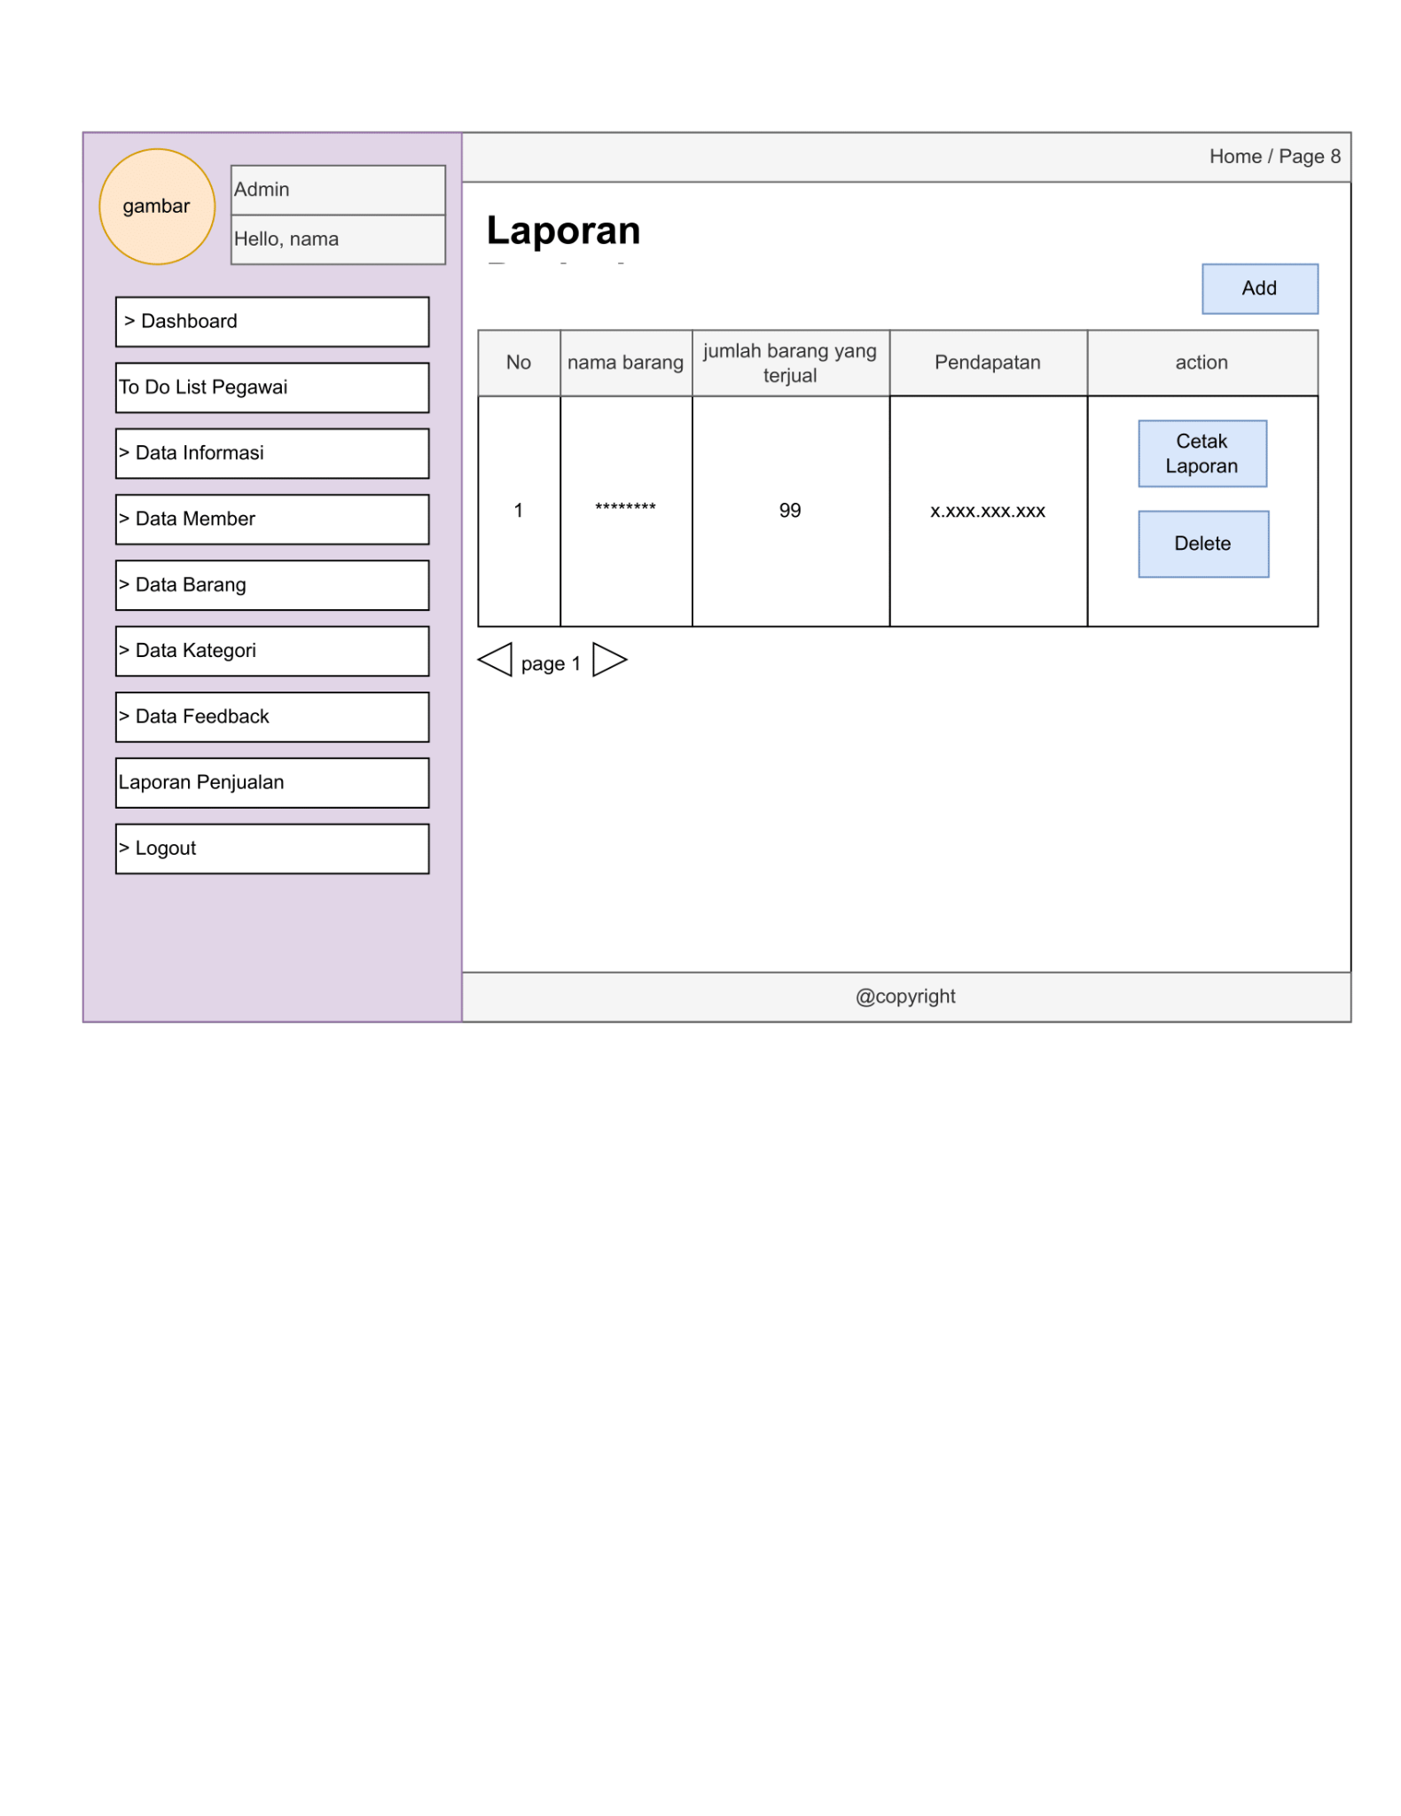

Gambar Mockup Halaman Laporan Penjualan

* Halaman ini berisikan tabel data yang memuat nama barang, jumlah barang yang dijual, pendapatan
* Dilakukan proses cetak laporan pada halaman ini

1. **Tampilan Halaman Pekerja Toko**
2. **Halaman Dashboard**

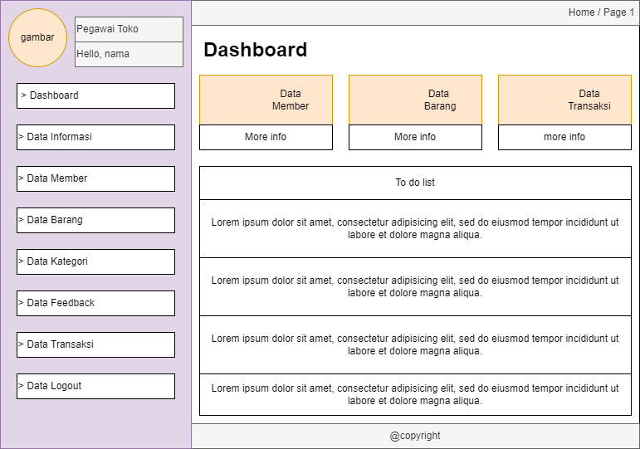

Gambar Mockup Halaman dashboard pekerja

1. Halaman pekerja toko ini bisa diakses oleh pekerja toko saja
2. Tampilan Dashboard memuat :

* Jumlah Data Member
* Jumlah Data Transaksi/Penjualan
* Jumlah Data Barang
* Todo List Pekerjaan

1. Fitur Pada Navigasi :

* Dashboard
* Data Informasi
* Data Member
* Data Barang
* Data Kategori
* Data Feedback
* Data Transaksi

1. **Halaman Data Informasi**

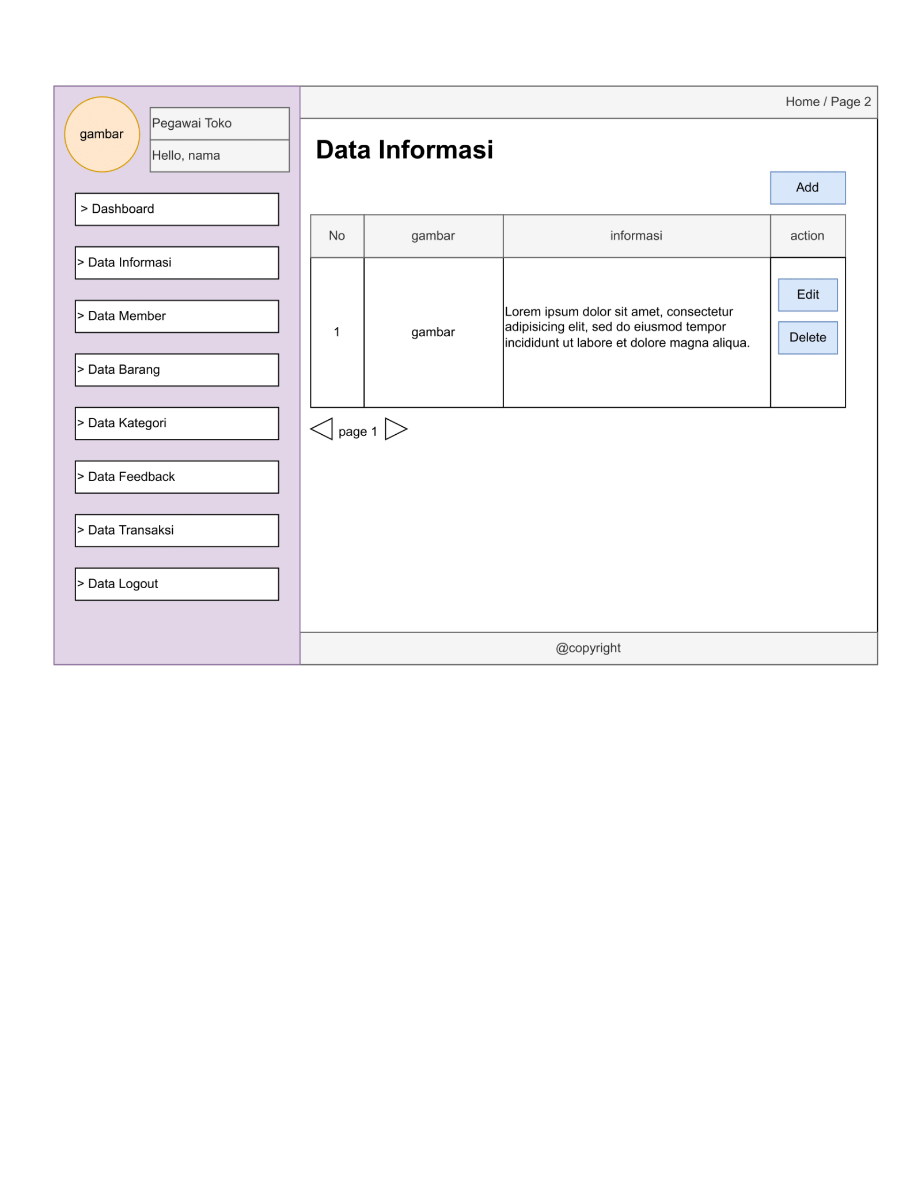

Gambar Mockup Halaman Data Informasi

* Halaman ini berisikan tabel data yang memuat gambar dan informasi yang ditampilkan pada halaman informasi nantinya

1. **Halaman Data Member**

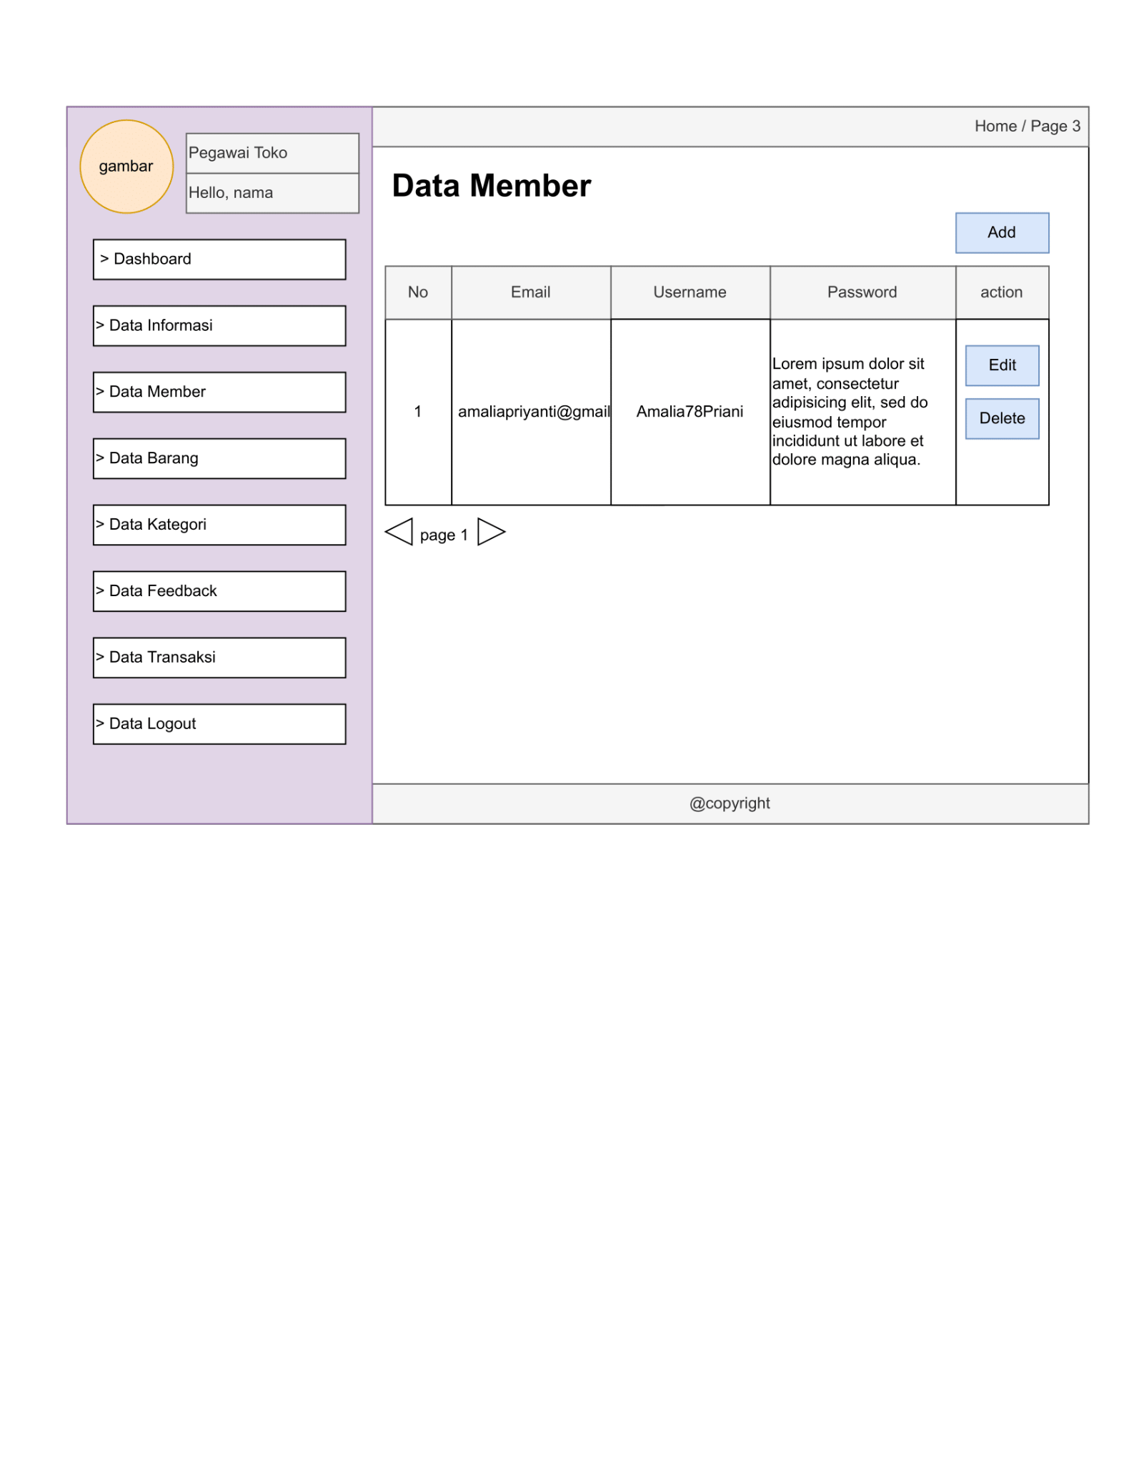

Gambar Mockup Halaman Data Member

* Halaman ini berisikan tabel data yang memuat Email, Username, Password
* Data ini diperoleh dari proses registrasi member

1. **Halaman Data Barang**

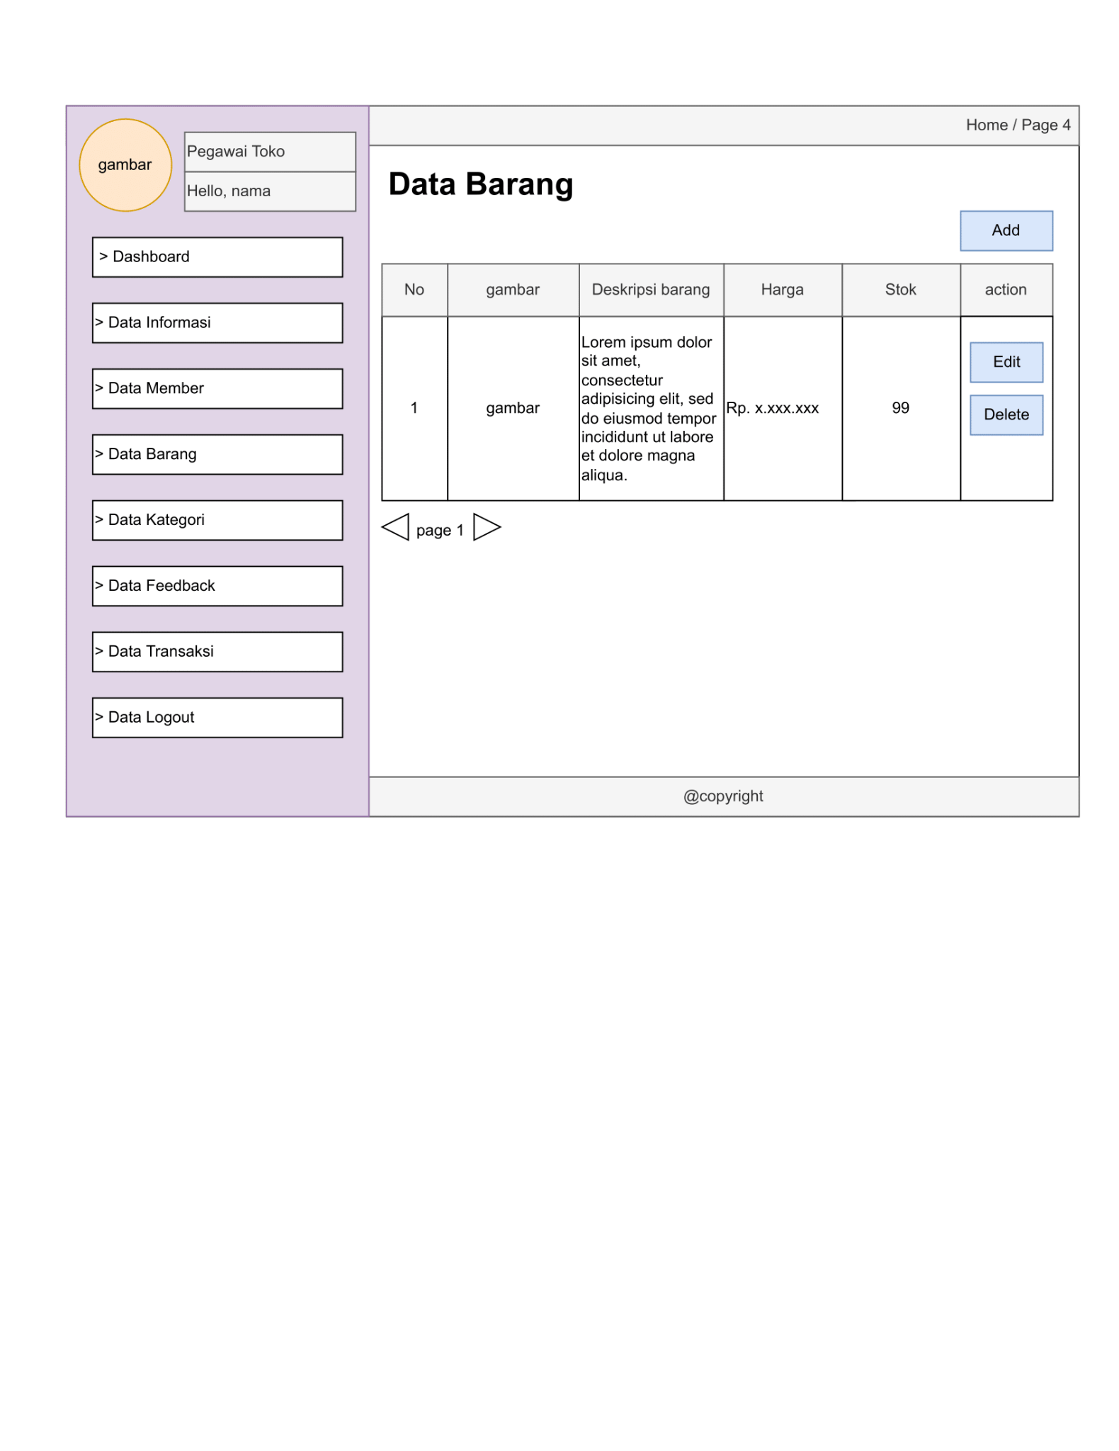

Gambar Mockup Halaman Data Barang

* Halaman ini berisikan tabel data barang yang memuat gambar, deskripsi barang, harga dan stok barang

1. **Halaman Data Kategori**

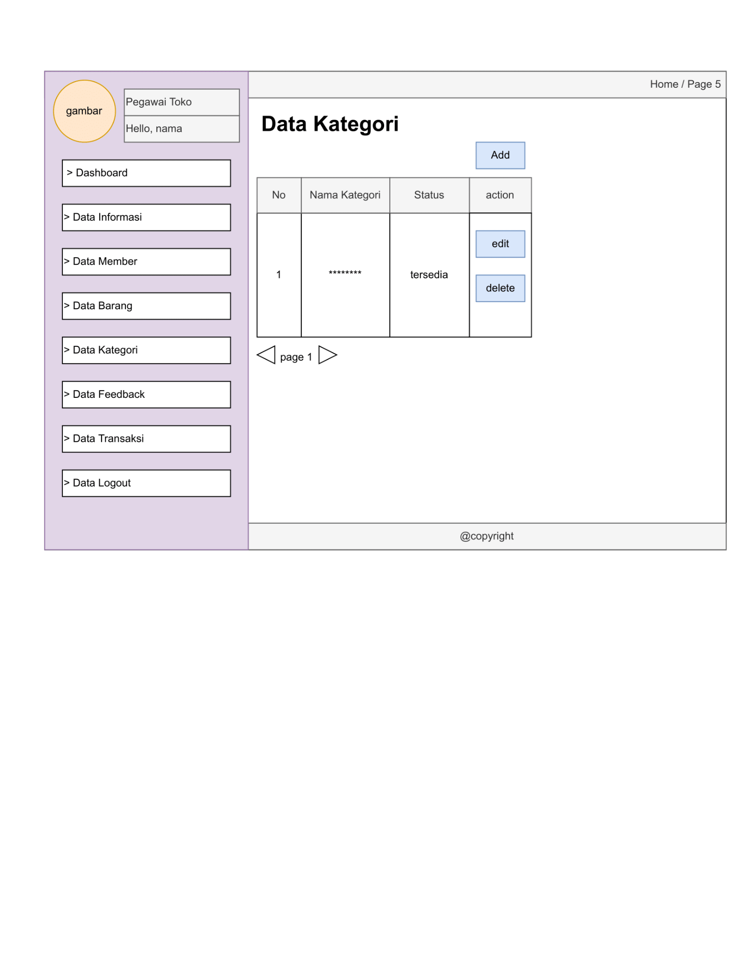

Gambar Mockup Halaman Data Kategori

* Halaman ini berisikan tabel data yang memuat Nama Kategori, dan status kategori

1. **Halaman Data Feedback**

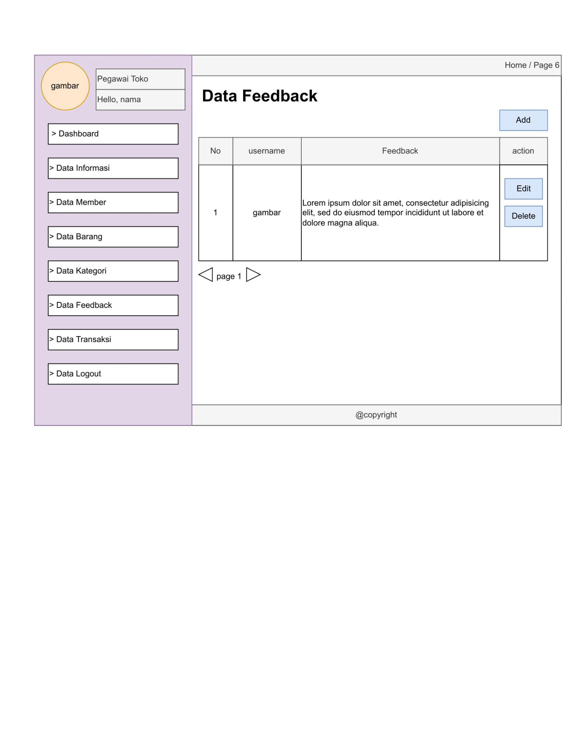

Gambar Mockup Halaman Data Feedback

* Pada halaman ini berisikan tabel data yang memuat username dan feedback
* Didapatkan dari isian pada halaman feedback

1. **Halaman Data Transaksi**

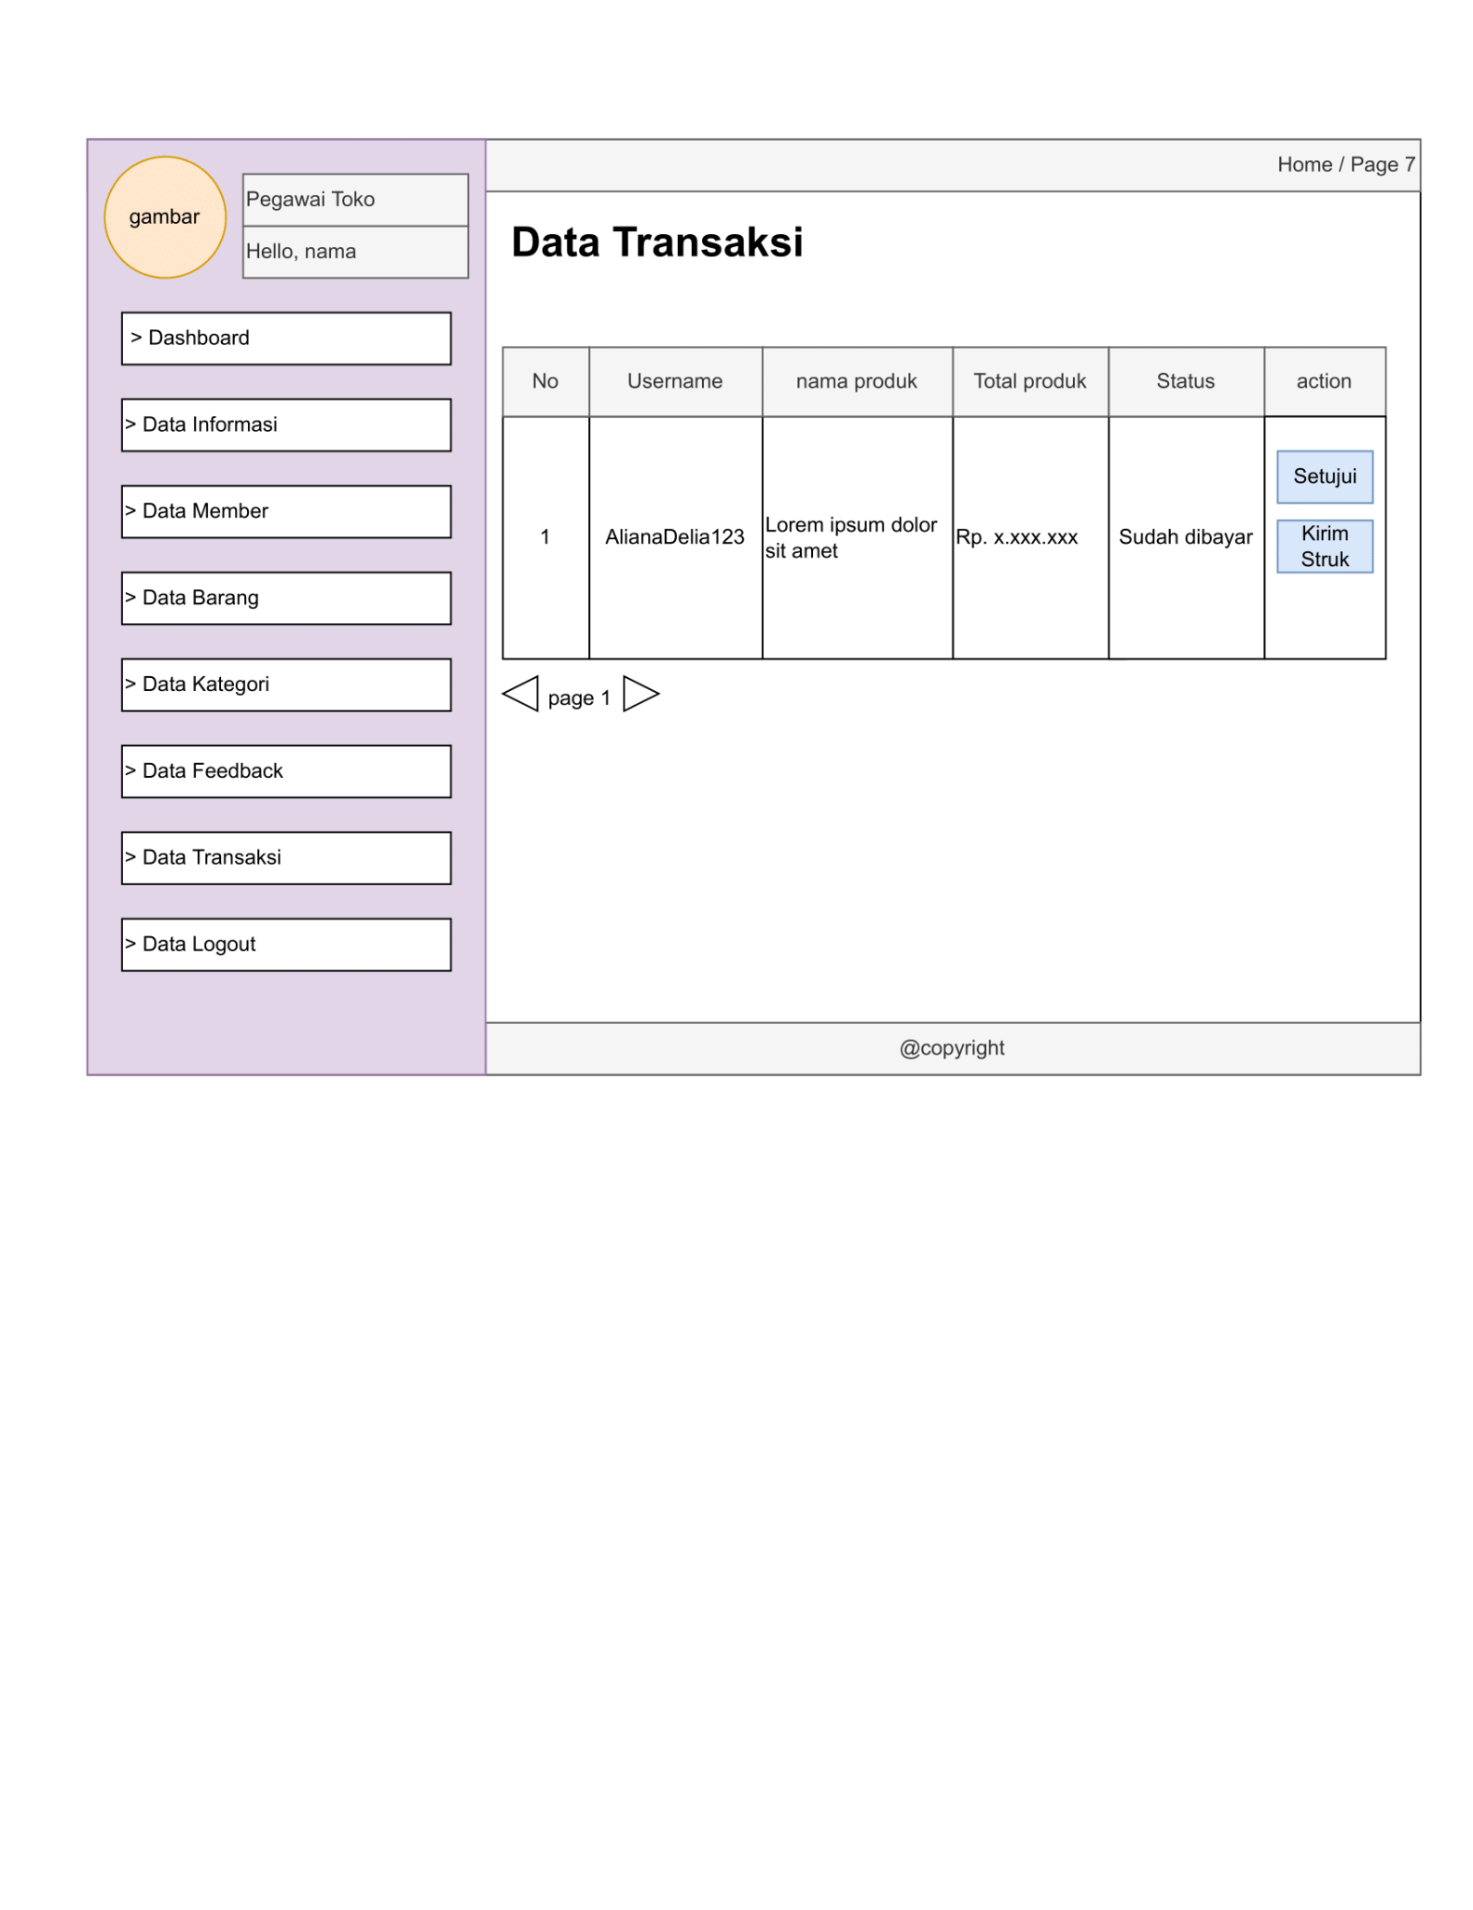

Gambar Mockup Halaman Data Transaksi

* Pada halaman ini berisikan tabel data yang memuat username dan nama produk, total harga, status
* pegawai mengecheck dan menyetujui proses transaksi serta mengirimkan struk pada member yg membeli

## 3.2 Kebutuhan Antarmuka Eksternal

1. **Kebutuhan Antarmuka Pengguna**

Sistem informasi untuk Omah Batik 78 ini dibuat dengan menggunakan aplikasi web, untuk pembuatannya menggunakan laravel dimana tampilan web didesain menggunakan template yang ada. Sistem informasi Omah Batik 78 ini dilengkapi dengan menu untuk pengaksesan berbagai fungsi yang disediakan.

1. **Kebutuhan Antarmuka Perangkat Keras**
2. PC dan NoteBook.
3. Alat Koneksi Internet
4. Semua perangkat keras yang digunakan merupakan perangkat standar dalam sistem komputer serta untuk koneksi internet.
5. **Kebutuhan Antarmuka Perangkat Lunak**
6. Sistem operasi (Windows, Linux, dll.)
7. Pengolahan database MYSQL (PHPMyAdmin)
8. Koneksi database digunakan XAMPP
9. **Kebutuhan Antarmuka Komunikasi**

Data-data dalam perangkat lunak melakukan komunikasi melalui jaringan internet.

## 3.3 Kebutuhan Performansi

Kebutuhan performansi merupakan salah satu alat ukur untuk mengetahui kriteria spesifikasi ukuran kuantitatif yang harus dipenuhi oleh sistem informasi. Uraian minimal berisi sebuah tabel, dengan kolom :

1. Kriteria kebutuhan
2. Tuntutan untuk kebutuhan non fungsional

Kebutuhan non fungsional adalah kebutuhan tambahan yang tidak memiliki input, proses, dan output. Akan tetapi, kebutuhan non fungsional ini sebaiknya dipenuhi sebab akan sangat membantu dalam menentukan apakah sistem ini akan dapat digunakan user atau tidak. Kebutuhan non fungsional ini dapat dikategorikan berdasarkan***“pieces framework”.***

|  |  |
| --- | --- |
| Jenis Kebutuhan Non Fungsional | Penjelasan |
| Performance (Kinerja) | Pekerjaan diharapkan dapat diselesaikan lebih cepat,sehingga dapat meningkatkan  throughput sistem. Peningkatan yang terjadi besarnya sesuai dengan jenis prosesnya. |
| Information (Informasi) | * Mencegah terjadinya redundancy data. * Data harus akurat. * Data harus konsisten. |
| Economy (Ekonomi) | * Sistem dapat mengurangi waktu bagi pengunjung maupun pelanggan toko dalam melihat alat-alat perbatikan yang dijual tanpa harus langsung datang ke Omah Batik 78. * Biaya yang digunakan untuk membangun sistem informasi tidak melebihi budget. |
| Control (Kontrol) | * Memiliki backup data sehingga sistem lebih reliable. * Meningkatkan keamanan data, terutama data-data yang berhubungan dengan barang dan member. |
| Efficiency (Efisiensi) | * Sistem diharapkan dapat mengurangi duplikasi alat perbatikan. |
| Service (Pelayanan) | * Sistem memiliki tampilan yang menarik dan dapat mudah dimengerti oleh user. * Memberikan data-data barang yang tersedia secara akurat dan lengkap. * Data-data terstruktur dengan baik, sehingga mudah dibaca oleh user. |

## 3.4 Kendala Desain

### **3.4.1 Standard Compliance**

1. Sistem tidak akan merubah file-file ataupun database yang ada pada saat ini tanpa adanya izin dari pemilik sistem.
2. Sistem ini akan membuat dan mengotomatisasi jalur transaksi penjualan dan katalog barang
3. Sistem dapat diakses pada desktop maupun handphone

### **3.4.2 Perangkat Keras**

Berikut adalah standar teknologi informasi yang harus dipenuhi oleh sistem :

1. Sistem akan dibangun di atas sistem operasi microsoft Windows 7
2. Sebagai tempat penyimpanan data, akan digunakan basis data sebagai media penyimpanannya. Adapun basis data yang akan digunakan adalah mysql yang diakses dengan xampp
3. Sistem akan dibuat dengan laravel dengan tampilan yang dapat menyesuaikan desktop, handphone, maupun alat elektronik yang memiliki layar lainnya

## 3.5 Atribut

### **3.5.1 Keamanan Sistem**

Untuk memproteksi perangkat lunak dari akses, penggunaan, pengubahan, penghancuran atau pengungkapan disclosure yang tidak disengaja atau yang merusak. Kebutuhan yang spesifik termasuk hal-hal berikut :

1. Adanya back up data sehingga data lebih reliable
2. Adanya pembatasan tertentu pada halaman-halaman sistem informasi sesuai role ( member, pengunjung, admin, pegawai toko).

### **3.5.2 Pemeliharaan**

Adanya pemeliharaan dan pengecekan berkala yang akan dilakukan terhadap program yang berjalan ataupun pengecekan baik terhadap sistem informasi itu sendiri ataupun database yang digunakan.

## 3.6 Kebutuhan Lain

### **3.6.1 Laravel**

penggunaan laravel untuk pembuatan sistem informasi ini bertujuan untuk memudahkan website untuk dikembangkan lagi dan memudahkan untuk mengatur tampilan website serta resource resource website.

### **3.6.2 MYSQL**

Penggunaan mysql dengan xampp sebagai penghubungnya, bertujuan untuk mencatat dan menyimpan beberapa data sumber seperti katalog barang, data member,dll.

# LAMPIRAN

**DAFTAR PERTANYAAN WAWANCARA**

Narasumber : Pemilik dari Omah Batik 78

Pewawancara : 1. Dherisma Hanindita Utami

2. Safira Istifarini

**Pertanyaan :**

1. Boleh diceritakan tentang bisnis yang Bapak/ibu miliki ini? dan Apa nama bisnisnya?
2. Jadi siapa yang akan menjadi target/audiens Bapak/Ibu untuk bisnis ini?
3. Apa keluhan dari bisnis yang dialami?
4. Apa dengan keluhan itu, Bapak dan Ibu bersedia untuk kami berikan solusi?
5. Apakah Bapak/Ibu setuju jika kami membuatkan sebuah web/ apk untuk memudahkan pekerjaan pada bisnis?
6. Kira - kira fitur apa saja yang bapak/ibu inginkan pada web/apk ?

**Jawaban dari Wawancara :**

1. Bisnis yang bernama omah batik yang bergelut di dunia perbatikan

batik yang tersedia antara lain : batik tulis, batik cap dan batik jumput

1. Target / audiens dari bisnis ini sendiri dari anak usia TK hingga Lansia
2. Keluhan dari bisnis yang dialami adalah soal pemasaran dan promosi dari produk batik serta proses penjualan dan pembelian yang masih konvensional
3. Bersedia dan tepat sasaran untuk permasalahannya
4. Setuju
5. Fitur - fitur seperti
6. fitur penjualan dan pembelian
7. fitur promosi dan pemasaran
8. fitur untuk menampilkan filosofi yang ada di batik
9. fitur feedback dari masyarakat / user